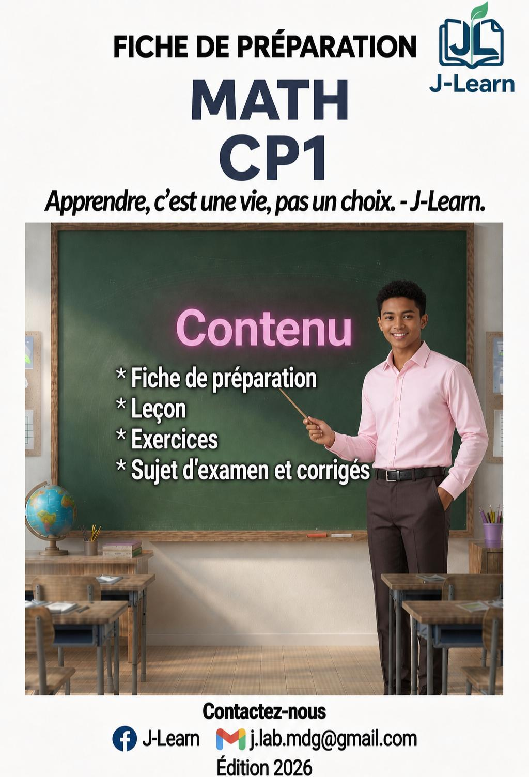

11ème
T1

Mathématiques
11e (CP1)

AVANT-PROPOS
La collection J-Learn propose un accompagnement pédagogique conforme au programme officiel malgache (PS), conçu pour rendre l'enseignement des mathématiques en classe de 11e (CP1) clair, structuré et directement utilisable en classe.
Chaque séance suit une structure unique en trois grandes étapes : la Révision, la Nouvelle Leçon (organisée en six sous-étapes : Mise en situation, Présentation, Observation, Analyse, Synthèse, Application) et l'Évaluation. Cette structure aide l'enseignant à dérouler sa séance sans improvisation, tout en laissant à l'élève le temps de découvrir, comprendre puis s'exercer.
Le manuel regroupe le programme de l'année en 14 unités correspondant aux objectifs spécifiques) du programme officiel, réparties sur les trois trimestres. Chaque unité propose une fiche de préparation complète, une leçon structurée et des exercices notés avec leur corrigé.
Le programme officiel de mathématiques exigeant l'usage du malgache en 11e et en 10e, chaque leçon comporte un encadré VOAMBOLANA qui traduit les termes mathématiques-clés de la séance, en s'appuyant strictement sur le vocabulaire du programme officiel.

COMMENT UTILISER CE MANUEL
1. Les trois grandes étapes de la séance
• I. Révision — questions simples sur la séance précédente (durée affichée).
• II. Nouvelle Leçon — Mise en situation, Présentation, Observation, Analyse, Synthèse, Application (durée globale affichée, sans durée sur chaque sous-étape).
• III. Évaluation — exercices écrits (durée affichée).
2. Le code couleur
• Titre de la leçon : rouge.
• Sous-titres : vert.
• Mots-clés de la leçon : bleu, gras.
• Corrigé des exercices (mots-clés) : rose poudré.
• Texte courant : noir. Police : Times New Roman, dans tout le manuel.
3. Les exercices et le corrigé
Dans la fiche de préparation, les exercices d'Application et d'Évaluation ne sont pas notés : ce sont des exercices de classe. Seuls les exercices de la section EXERCICES, placée après chaque leçon, portent un barème noté sur 20 points, avec un corrigé détaillé.
4. L'encadré VOAMBOLANA
En bas de chaque page LEÇON, un encadré VOAMBOLANA traduit en malgache les termes mathématiques nouveaux de la séance, conformément à l'exigence du programme officiel pour ce niveau.

TABLE DES MATIÈRES
Avant-propos
Comment utiliser ce manuel
Trimestre I
Unité 1 — Associer une quantité au nombre correspondant (0 à 10)
Unité 2 — Lire et écrire les chiffres de 0 à 10
Unité 3 — Comparer et ranger les nombres avec les signes > , < et =
Unité 4 — Additionner et soustraire jusqu'à 10
Trimestre II
Unité 5 — Lire et écrire les nombres de 11 à 20
Unité 6 — Ranger les nombres de 11 à 20 selon leur rang et leur parité
Unité 7 — Calcul mental : les doubles, ajouter 5, compléter à 10
Unité 8 — Mesurer une longueur avec une unité conventionnelle
Unité 9 — Additionner et soustraire jusqu'à 20, avec passage par la dizaine
Trimestre III
Unité 10 — Les dizaines de 10 à 100
Unité 11 — Lire et écrire les nombres de 21 à 100
Unité 12 — Ranger les nombres jusqu'à 100 selon leurs caractéristiques
Unité 13 — Utiliser la monnaie dans un échange
Unité 14 — Additionner et soustraire jusqu'à 100, avec retenue, et résoudre des problèmes
Annexes
Annexes (Glossaire, Auto-évaluation, Index, Formules, Évaluations format examen)

Tableau de bord — Trimestre I
N° | Unité | Sous-discipline
1 | Associer une quantité au nombre correspondant (0 à 10) | Numération
2 | Lire et écrire les chiffres de 0 à 10 | Numération
3 | Comparer et ranger les nombres avec les signes > , < et = | Numération
4 | Additionner et soustraire jusqu'à 10 | Numération

Tableau de bord — Trimestre II
N° | Unité | Sous-discipline
5 | Lire et écrire les nombres de 11 à 20 | Numération
6 | Ranger les nombres de 11 à 20 selon leur rang et leur parité | Numération
7 | Calcul mental : les doubles, ajouter 5, compléter à 10 | Numération
8 | Mesurer une longueur avec une unité conventionnelle | Mesure
9 | Additionner et soustraire jusqu'à 20, avec passage par la dizaine | Numération

Tableau de bord — Telovolana III
N° | Unité | Sous-discipline
10 | Les dizaines de 10 à 100 | Numération
11 | Lire et écrire les nombres de 21 à 100 | Numération
12 | Ranger les nombres jusqu'à 100 selon leurs caractéristiques | Numération
13 | Utiliser la monnaie dans un échange | Monnaie
14 | Additionner et soustraire jusqu'à 100, avec retenue, et résoudre des problèmes | Numération

SÉANCE 1 / 14
Associer une quantité au nombre correspondant (0 à 10)
FICHE DE PRÉPARATION
Discipline : | Mathématiques (Kajy) | Date : | _______
Sous-discipline : | Numération | Classe : | 11e (CP1)
Thème : | Les nombres de 0 à 10 | Séance n° : | 1 / 14
Titre : | Associer une quantité au nombre correspondant (0 à 10) | Durée : | 30 min
Objectif spécifique : | compter une quantité d'objets et l'associer au nombre correspondant, de 0 à 10.
Documentation : | Programme officiel RAPS — Kajy, Kilasy faha-11 (Telovolana I)
Support et matériel : | Bâtonnets de comptage, petits objets à manipuler (graines, jetons)

Étapes et Durée | Déroulement de la leçon |  | Technique et Stratégie | Support et Matériel | Observation
 | Enseignant | Apprenants
I. Révision (3 min) | Jusqu'à quel nombre sais-tu compter, à voix haute, sans t'aider d'objets ? | R.A. : réponse variable selon l'élève (ex. : « jusqu'à 5 », « jusqu'à 10 »…). L'enseignant fait compter la classe à voix haute de 1 à 10. | Travail individuel | —
II. NOUVELLE LEÇON (24 min)
1. Mise en situation | Rova a ramassé des cailloux dans la cour. Il en a beaucoup mais ne sait pas combien exactement, car il ne les a pas encore comptés. Comment Rova peut-il savoir combien de cailloux il a ramassés ? | Les élèves écoutent et répondent à l'oral. | Travail collectif | Tableau noir
2. Présentation | Aujourd'hui nous allons apprendre : « Associer une quantité au nombre correspondant (0 à 10) ». Après cette séance vous serez capables de compter une quantité d'objets et l'associer au nombre correspondant, de 0 à 10. | Les élèves écoutent. | Travail collectif | Tableau noir, cahier
3. Observation | Regardez et observez bien ceci : 10 bâtonnets de comptage. | Les élèves observent silencieusement — aucune réponse à ce stade. | Travail collectif | 10 bâtonnets de comptage
4. Analyse | Quand il n'y a aucun bâtonnet sur la table, quel nombre correspond à cette quantité ?  Je pose 3 bâtonnets sur la table. Quel nombre correspond à cette quantité ?  J'ajoute encore 3 bâtonnets : cela fait 6 bâtonnets en tout. Quel nombre correspond maintenant ?  Je pose 10 bâtonnets sur la table. Quel nombre correspond à cette quantité ?  Comment fait-on pour connaître le nombre qui correspond à une quantité d'objets ? | R.A. : Le nombre zéro (0), car il n'y a aucun bâtonnet.  R.A. : Le nombre trois (3), car il y a 3 bâtonnets.  R.A. : Le nombre six (6), car il y a 6 bâtonnets en tout.  R.A. : Le nombre dix (10), car il y a 10 bâtonnets.  R.A. : On compte les objets un par un, dans l'ordre (1, 2, 3…) ; le dernier nombre prononcé donne la quantité totale. | Brainstorming / Travail collectif | 10 bâtonnets de comptage
5. Synthèse | Donc, pour connaître le nombre qui correspond à une quantité d'objets, il faut les compter un par un dans l'ordre. Le dernier nombre prononcé indique combien il y a d'objets en tout. Chaque nombre de 0 à 10 correspond ainsi à une quantité précise d'objets. | Les élèves écoutent. | Travail collectif | Tableau noir
6. Application | Compte les points de chaque groupe et entoure le bon nombre.  1. ●●●●●●● → a) 6 b) 7 c) 8  2. ●●● → a) 2 b) 3 c) 4  3. ●●●●●●●●● → a) 8 b) 9 c) 10  4. ●●●●● → a) 4 b) 5 c) 6  Compte les points de chaque groupe et écris le nombre.  1. ●● → Il y a ................ éléments.  2. ●●●●●● → Il y a ................ éléments.  3. ●●●●●●●● → Il y a ................ éléments.  4. ●●●●●●●●●● → Il y a ................ éléments.  Classe chaque groupe de points dans la bonne catégorie (« 5 ou plus » / « moins de 5 ») : ●●● ; ●●●●●● ; ●● ; ●●●●●●●● | Corrigé exercice 1 :  1. b) 7  2. b) 3  3. b) 9  4. b) 5  Corrigé exercice 2 :  1. Il y a 2 éléments.  2. Il y a 6 éléments.  3. Il y a 8 éléments.  4. Il y a 10 éléments.  Corrigé exercice 3 :  5 ou plus : ●●●●●●, ●●●●●●●●  Moins de 5 : ●●●, ●● | Travail en groupe (grande ardoise) | Grande ardoise, cahier
III. Évaluation (3 min) | Dis si chaque phrase est vraie ou fausse.  1. ●●●● → On dit qu'il y a quatre (4) objets.  2. ●●●●●● → On dit qu'il y a sept (7) objets.  3. ●●●●●●●●● → On dit qu'il y a neuf (9) objets.  4. ● → On dit qu'il y a deux (2) objets.  Réponds aux questions suivantes.  1. Combien de bâtonnets faut-il ajouter à 6 bâtonnets pour arriver à 10 ?  2. Quel nombre représente une quantité où il n'y a aucun objet ?  3. Rova compte ses billes une par une : 1, 2, 3, 4, 5, 6. Combien de billes a-t-il ?  4. Range dans l'ordre croissant : 8 ; 3 ; 10 ; 0. | Corrigé exercice 1 :  1. Vrai.  2. Faux.  3. Vrai.  4. Faux.  Corrigé exercice 2 :  1. Il faut ajouter 4 bâtonnets (6 + 4 = 10).  2. Le nombre zéro (0) représente une quantité où il n'y a aucun objet.  3. Rova a six (6) billes.  4. Dans l'ordre croissant : 0 ; 3 ; 8 ; 10. | Travail individuel | Cahier, feuille d'évaluation

Associer une quantité au nombre correspondant (0 à 10)
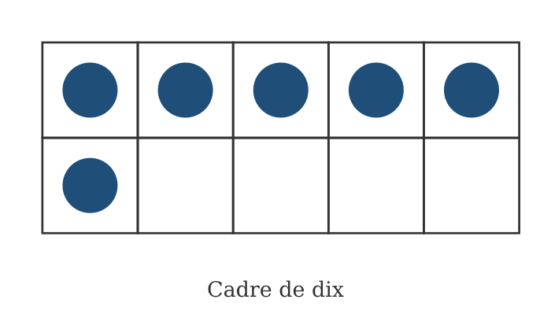
Cadre de dix — visualiser une quantité case par case.
1. Compter une quantité d'objets
Pour connaître le nombre d'objets d'un groupe, on les compte un par un, dans l'ordre : 1, 2, 3, 4, 5, 6, 7, 8, 9, 10. Le dernier nombre prononcé donne la quantité totale d'objets.
●●●●● → 1, 2, 3, 4, 5 : il y a cinq (5) bâtonnets.
2. Le nombre zéro
Quand un groupe ne contient aucun objet, la quantité correspond au nombre zéro (0). Zéro n'est pas « rien du tout à écrire » : c'est un nombre à part entière, qui se dit et s'écrit.
3. Chaque nombre correspond à une quantité précise
Chaque nombre de 0 à 10 représente une quantité exacte et toujours la même : 3 représente toujours trois objets, ni plus ni moins.
Chaque collection représente une quantité. Compte les cœurs, puis lis le nombre correspondant.
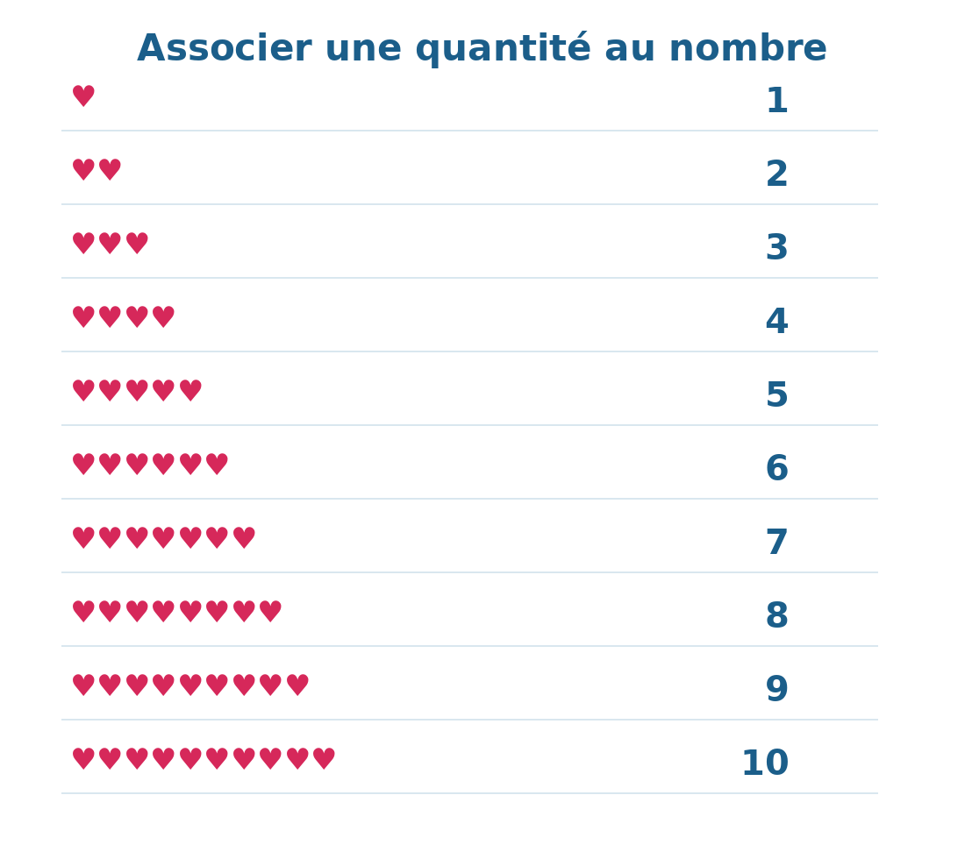
Exemple : ♥ ♥ ♥ correspond au nombre 3.
• ●● → 2
• ●●●●●● → 6
• ●●●●●●●●● → 9
Exemple en image :
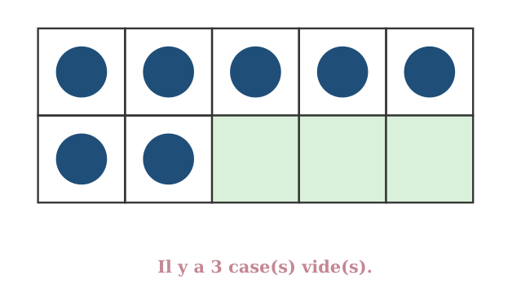
Il y a 7 cases remplies, donc 3 cases vides (10 − 7 = 3).

🎲 Suggestion de jeu
Jeu de la marchande de cailloux : par groupes de 3, chaque élève reçoit un petit tas de cailloux à compter à tour de rôle ; celui qui trouve le bon nombre en premier gagne un point.
VOAMBOLANA
Nombre | Isa
Quantité | Habetsahana
Compter | Manisa
Bâtonnets (de comptage) | Hazokely

EXERCICES
Activité avec illustration
Observe les deux groupes. Combien d’objets y a-t-il dans chaque groupe ? Quel groupe en contient le plus ?
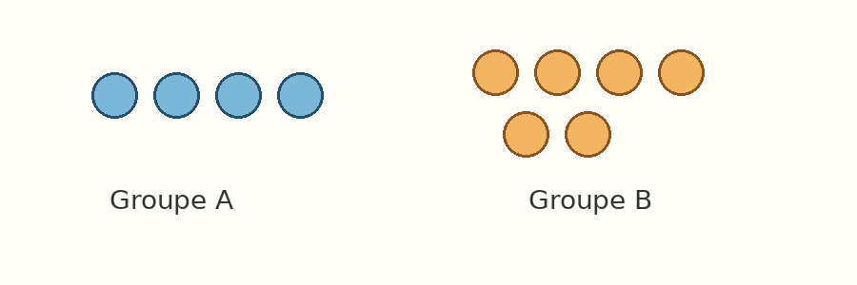
Corrigé : Groupe A : 4 objets. Groupe B : 6 objets. Le groupe B en contient le plus.
Barème total : 20 points
Exercice 1 (4 points)
Compte les points de chaque groupe et entoure le bon nombre.
1. ●●●●●●● → a) 6 b) 7 c) 8
2. ●●● → a) 2 b) 3 c) 4
3. ●●●●●●●●● → a) 8 b) 9 c) 10
4. ●●●●● → a) 4 b) 5 c) 6
Corrigé exercice 1 :
1. b) 7
2. b) 3
3. b) 9
4. b) 5
Exercice 2 (4 points)
Compte les points de chaque groupe et écris le nombre.
1. ●● → Il y a ................ éléments.
2. ●●●●●● → Il y a ................ éléments.
3. ●●●●●●●● → Il y a ................ éléments.
4. ●●●●●●●●●● → Il y a ................ éléments.
Corrigé exercice 2 :
1. Il y a 2 éléments.
2. Il y a 6 éléments.
3. Il y a 8 éléments.
4. Il y a 10 éléments.
Exercice 3 (4 points)

Classe chaque groupe de points dans la bonne catégorie (« 5 ou plus » / « moins de 5 ») : ●●● ; ●●●●●● ; ●● ; ●●●●●●●●
Corrigé exercice 3 :
5 ou plus : ●●●●●●, ●●●●●●●●
Moins de 5 : ●●●, ●●
Exercice 4 (4 points)
Dis si chaque phrase est vraie ou fausse.
1. ●●●● → On dit qu'il y a quatre (4) objets.
2. ●●●●●● → On dit qu'il y a sept (7) objets.
3. ●●●●●●●●● → On dit qu'il y a neuf (9) objets.
4. ● → On dit qu'il y a deux (2) objets.
Corrigé exercice 4 :
1. Vrai.
2. Faux.
3. Vrai.
4. Faux.
Exercice 5 (4 points)
Réponds aux questions suivantes.
1. Combien de bâtonnets faut-il ajouter à 6 bâtonnets pour arriver à 10 ?
2. Quel nombre représente une quantité où il n'y a aucun objet ?
3. Rova compte ses billes une par une : 1, 2, 3, 4, 5, 6. Combien de billes a-t-il ?
4. Range dans l'ordre croissant : 8 ; 3 ; 10 ; 0.
Corrigé exercice 5 :
1. Il faut ajouter 4 bâtonnets (6 + 4 = 10).
2. Le nombre zéro (0) représente une quantité où il n'y a aucun objet.
3. Rova a six (6) billes.
4. Dans l'ordre croissant : 0 ; 3 ; 8 ; 10.
Exercice 6 (4 points)
Observe le cadre de dix. Combien de cases restent vides ?
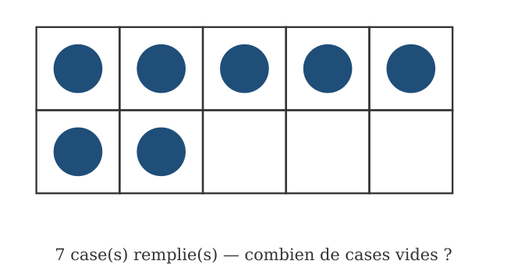
Corrigé exercice 6 :

Il y a 7 cases remplies, donc 3 cases vides (10 − 7 = 3).

SÉANCE 2 / 14
Lire et écrire les chiffres de 0 à 10
FICHE DE PRÉPARATION
Discipline : | Mathématiques (Kajy) | Date : | _______
Sous-discipline : | Numération | Classe : | 11e (CP1)
Thème : | Les nombres de 0 à 10 | Séance n° : | 2 / 14
Titre : | Lire et écrire les chiffres de 0 à 10 | Durée : | 30 min
Objectif spécifique : | lire et écrire correctement les chiffres de 0 à 10.
Documentation : | Programme officiel RAPS — Kajy, Kilasy faha-11 (Telovolana I)
Support et matériel : | Cartes-chiffres, ardoise individuelle, tableau des nombres

Étapes et Durée | Déroulement de la leçon |  | Technique et Stratégie | Support et Matériel | Observation
 | Enseignant | Apprenants
I. Révision (3 min) | Combien vois-tu de bâtonnets si je t'en montre sept ? | R.A. : Il y a sept bâtonnets. | Travail individuel | —
II. NOUVELLE LEÇON (24 min)
1. Mise en situation | Nivo a écrit un chiffre sur son ardoise, mais elle l'a tracé à l'envers et sa maîtresse ne le reconnaît pas. Pourquoi est-ce important d'écrire un chiffre toujours dans le bon sens ? | Les élèves écoutent et répondent à l'oral. | Travail collectif | Tableau noir
2. Présentation | Aujourd'hui nous allons apprendre : « Lire et écrire les chiffres de 0 à 10 ». Après cette séance vous serez capables de lire et écrire correctement les chiffres de 0 à 10. | Les élèves écoutent. | Travail collectif | Tableau noir, cahier
3. Observation | Regardez et observez bien ceci : Grandes cartes-chiffres de 0 à 10 affichées au tableau. | Les élèves observent silencieusement — aucune réponse à ce stade. | Travail collectif | Grandes cartes-chiffres de 0 à 10 affichées au tableau
4. Analyse | Regardez le chiffre affiché en premier. Comment s'appelle-t-il et à quoi ressemble-t-il ?  Voici le chiffre 5. Combien de traits différents reconnaissez-vous pour le tracer ?  Pourquoi ne peut-on pas confondre le chiffre 6 et le chiffre 9 ?  Comment reconnaît-on le chiffre 10 par rapport aux autres chiffres de 0 à 9 ? | R.A. : C'est le chiffre 1 ; il ressemble à un petit bâton droit.  R.A. : Le chiffre 5 se trace avec une barre en haut, une ligne verticale puis une courbe.  R.A. : Parce que la boucle du 6 est en bas et celle du 9 est en haut ; il faut bien respecter le sens du tracé.  R.A. : Le chiffre 10 est écrit avec deux chiffres : un 1 suivi d'un 0. | Brainstorming / Travail collectif | Grandes cartes-chiffres de 0 à 10 affichées au tableau
5. Synthèse | Donc, chaque chiffre de 0 à 10 a une forme précise et un sens de tracé à respecter. Écrire un chiffre à l'envers ou dans le mauvais sens peut le rendre illisible ou le faire confondre avec un autre. | Les élèves écoutent. | Travail collectif | Tableau noir
6. Application | Entoure le chiffre demandé parmi les trois proposés.  1. Le chiffre sept : a) 6 b) 7 c) 8  2. Le chiffre quatre : a) 3 b) 4 c) 6  3. Le chiffre dix : a) 1 b) 10 c) 9  4. Le chiffre deux : a) 2 b) 5 c) 8  Écris en toutes lettres le nom de chaque chiffre.  1. 3 → ................  2. 6 → ................  3. 8 → ................  4. 10 → ................  Numérote ces chiffres dans l'ordre croissant (1 = le plus petit) pour tracer le chemin : 7 ; 2 ; 9 ; 4 | Corrigé exercice 1 :  1. b) 7  2. b) 4  3. b) 10  4. a) 2  Corrigé exercice 2 :  1. 3 → trois  2. 6 → six  3. 8 → huit  4. 10 → dix  Corrigé exercice 3 :  Ordre : 2 → 4 → 7 → 9 | Travail en binôme | Ardoise individuelle, cahier
III. Évaluation (3 min) | Dis si chaque phrase est vraie ou fausse.  1. Le chiffre 9 a sa boucle vers le haut.  2. Le nombre dix s'écrit avec un seul chiffre.  3. Le chiffre 6 et le chiffre 9 se tracent dans le même sens.  4. 0 est un chiffre.  Réponds aux questions suivantes.  1. Avec combien de chiffres écrit-on le nombre dix ?  2. Cite trois chiffres qu'on peut facilement confondre si l'écriture n'est pas soignée.  3. Range les chiffres suivants dans l'ordre où on les récite en comptant : 4 ; 0 ; 9 ; 2. | Corrigé exercice 1 :  1. Vrai.  2. Faux.  3. Faux.  4. Vrai.  Corrigé exercice 2 :  1. On écrit le nombre dix avec deux chiffres : 1 et 0.  2. Par exemple : 6 et 9, ou 2 et 5.  3. Dans l'ordre : 0 ; 2 ; 4 ; 9. | Travail individuel | Cahier, feuille d'évaluation

Lire et écrire les chiffres de 0 à 10
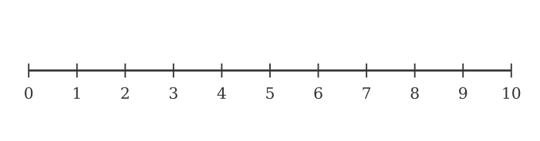
Frise numérique de 0 à 10.
1. Les chiffres de 0 à 9
Les chiffres de 0 à 9 sont les symboles de base utilisés pour écrire tous les nombres. Chacun a une forme précise qu'il faut respecter en l'écrivant.
0, 1, 2, 3, 4, 5, 6, 7, 8, 9.
2. Le sens du tracé
Chaque chiffre se trace toujours dans le même sens, en suivant un ordre précis de traits. Un tracé inversé peut rendre le chiffre illisible ou le transformer en un autre chiffre (par exemple 6 et 9).
a. Attention aux confusions
6 et 9, 2 et 5 sont souvent confondus si le tracé n'est pas soigné.
3. Le nombre dix
Le nombre dix (10) est le premier nombre écrit avec deux chiffres : un 1 suivi d'un 0. Il marque le passage des nombres à un chiffre aux nombres à deux chiffres.
Exemple en image :
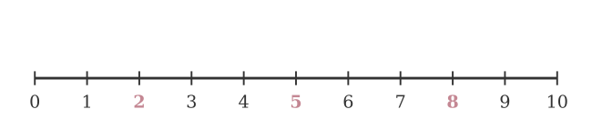
Les nombres manquants sont 2, 5 et 8.

🎲 Suggestion de jeu
Jeu du chiffre mystère : l'enseignant trace un chiffre dans le dos d'un élève avec le doigt ; l'élève doit deviner et annoncer le chiffre à la classe.
VOAMBOLANA
Chiffre | Tarehimarika
Écrire | Manoratra
Lire | Mamaky
Tableau des nombres | Tabilaonisa

EXERCICES
Barème total : 20 points
Exercice 1 (4 points)
Entoure le chiffre demandé parmi les trois proposés.
1. Le chiffre sept : a) 6 b) 7 c) 8
2. Le chiffre quatre : a) 3 b) 4 c) 6
3. Le chiffre dix : a) 1 b) 10 c) 9
4. Le chiffre deux : a) 2 b) 5 c) 8
Corrigé exercice 1 :
1. b) 7
2. b) 4
3. b) 10
4. a) 2
Exercice 2 (4 points)
Écris en toutes lettres le nom de chaque chiffre.
1. 3 → ................
2. 6 → ................
3. 8 → ................
4. 10 → ................
Corrigé exercice 2 :
1. 3 → trois
2. 6 → six
3. 8 → huit
4. 10 → dix
Exercice 3 (4 points)

Numérote ces chiffres dans l'ordre croissant (1 = le plus petit) pour tracer le chemin : 7 ; 2 ; 9 ; 4
Corrigé exercice 3 :
Ordre : 2 → 4 → 7 → 9
Exercice 4 (4 points)
Dis si chaque phrase est vraie ou fausse.
1. Le chiffre 9 a sa boucle vers le haut.
2. Le nombre dix s'écrit avec un seul chiffre.
3. Le chiffre 6 et le chiffre 9 se tracent dans le même sens.
4. 0 est un chiffre.
Corrigé exercice 4 :
1. Vrai.
2. Faux.
3. Faux.
4. Vrai.
Exercice 5 (4 points)
Réponds aux questions suivantes.
1. Avec combien de chiffres écrit-on le nombre dix ?
2. Cite trois chiffres qu'on peut facilement confondre si l'écriture n'est pas soignée.
3. Range les chiffres suivants dans l'ordre où on les récite en comptant : 4 ; 0 ; 9 ; 2.
Corrigé exercice 5 :
1. On écrit le nombre dix avec deux chiffres : 1 et 0.
2. Par exemple : 6 et 9, ou 2 et 5.
3. Dans l'ordre : 0 ; 2 ; 4 ; 9.
Exercice 6 (4 points)
Complète la frise numérique : quels nombres manquent ?
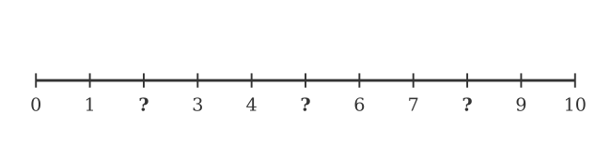
Corrigé exercice 6 :

Les nombres manquants sont 2, 5 et 8.

SÉANCE 3 / 14
Comparer et ranger les nombres avec les signes > , < et =
FICHE DE PRÉPARATION
Discipline : | Mathématiques (Kajy) | Date : | _______
Sous-discipline : | Numération | Classe : | 11e (CP1)
Thème : | Les nombres de 0 à 10 | Séance n° : | 3 / 14
Titre : | Comparer et ranger les nombres avec les signes > , < et = | Durée : | 30 min
Objectif spécifique : | comparer deux nombres et les ranger dans l'ordre croissant ou décroissant, de 0 à 10.
Documentation : | Programme officiel RAPS — Kajy, Kilasy faha-11 (Telovolana I)
Support et matériel : | Jetons, cartes-nombres, tableau à deux colonnes

Étapes et Durée | Déroulement de la leçon |  | Technique et Stratégie | Support et Matériel | Observation
 | Enseignant | Apprenants
I. Révision (3 min) | Écris le chiffre qui correspond au mot « sept ». | R.A. : 7. | Travail individuel | —
II. NOUVELLE LEÇON (24 min)
1. Mise en situation | Koto a 4 billes et Hery a 7 billes. Ils se demandent qui en a le plus. Comment peuvent-ils le savoir sans se tromper ? | Les élèves écoutent et répondent à l'oral. | Travail collectif | Tableau noir
2. Présentation | Aujourd'hui nous allons apprendre : « Comparer et ranger les nombres avec les signes > , < et = ». Après cette séance vous serez capables de comparer deux nombres et les ranger dans l'ordre croissant ou décroissant, de 0 à 10. | Les élèves écoutent. | Travail collectif | Tableau noir, cahier
3. Observation | Regardez et observez bien ceci : 2 groupes de jetons (4 jetons et 7 jetons) disposés côte à côte au tableau. | Les élèves observent silencieusement — aucune réponse à ce stade. | Travail collectif | 2 groupes de jetons (4 jetons et 7 jetons) disposés côte à côte au tableau
4. Analyse | Combien de jetons y a-t-il dans chaque groupe affiché ?  Quel groupe a le plus de jetons ?  Quel signe utilise-t-on pour dire qu'un nombre est plus petit qu'un autre ?  Quel signe utilise-t-on quand deux quantités sont exactement égales ?  Comment range-t-on des nombres dans l'ordre croissant ? | R.A. : Il y a 4 jetons dans le premier groupe et 7 jetons dans le deuxième groupe.  R.A. : Le deuxième groupe, car 7 est plus grand que 4.  R.A. : On utilise le signe < (plus petit que). Exemple : 4 < 7.  R.A. : On utilise le signe = (égal). Exemple : 5 = 5.  R.A. : On les range du plus petit au plus grand. | Brainstorming / Travail collectif | 2 groupes de jetons (4 jetons et 7 jetons) disposés côte à côte au tableau
5. Synthèse | Donc, pour comparer deux nombres, on regarde lequel représente la plus grande quantité. On utilise le signe < quand un nombre est plus petit, le signe > quand il est plus grand, et le signe = quand les deux nombres sont égaux. Ranger des nombres dans l'ordre croissant, c'est les placer du plus petit au plus grand. | Les élèves écoutent. | Travail collectif | Tableau noir
6. Application | Complète avec le signe < , > ou = qui convient.  1. 3 ........ 8  2. 9 ........ 2  3. 6 ........ 6  4. 10 ........ 4  Range ces nombres dans l'ordre croissant.  1. 5 ; 1 ; 8  2. 9 ; 3 ; 6 ; 0  3. 2 ; 10 ; 7  4. 4 ; 4 ; 1 ; 9  Colorie en rouge les nombres plus grands que 5, en bleu les autres : 2 ; 8 ; 4 ; 9 ; 1 ; 6 | Corrigé exercice 1 :  1. 3 < 8  2. 9 > 2  3. 6 = 6  4. 10 > 4  Corrigé exercice 2 :  1. 1 ; 5 ; 8  2. 0 ; 3 ; 6 ; 9  3. 2 ; 7 ; 10  4. 1 ; 4 ; 4 ; 9  Corrigé exercice 3 :  Rouge : 8, 9, 6  Bleu : 2, 4, 1 | Travail en groupe (grande ardoise) | Grande ardoise, cahier
III. Évaluation (3 min) | Dis si chaque phrase est vraie ou fausse.  1. 7 > 5.  2. 2 > 6.  3. 8 = 8.  4. 3 < 1.  Réponds aux questions suivantes.  1. Hery a 6 mangues, Soa en a 9. Qui en a le moins ?  2. Range dans l'ordre décroissant : 2 ; 7 ; 0 ; 5.  3. Quel signe faut-il entre 10 et 10 ? | Corrigé exercice 1 :  1. Vrai.  2. Faux.  3. Vrai.  4. Faux.  Corrigé exercice 2 :  1. Hery a moins de mangues que Soa (6 < 9).  2. Dans l'ordre décroissant : 7 ; 5 ; 2 ; 0.  3. Le signe = , car 10 = 10. | Travail individuel | Cahier, feuille d'évaluation

Comparer et ranger les nombres avec les signes > , < et =
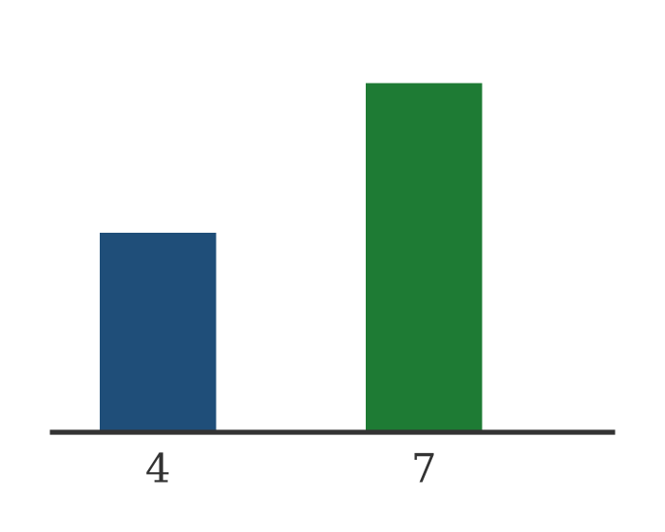
Comparer deux quantités grâce à leur hauteur.
1. Comparer deux nombres
Pour comparer deux nombres, on regarde lequel représente la plus grande quantité d'objets. On utilise trois signes : < (plus petit que), > (plus grand que) et = (égal à).
4 < 7 / 9 > 3 / 5 = 5
2. Ranger des nombres
Ranger des nombres, c'est les placer dans un certain ordre : du plus petit au plus grand (ordre croissant) ou du plus grand au plus petit (ordre décroissant).
a. Exemple
Ordre croissant : 1 ; 3 ; 6 ; 8 ; 10. Ordre décroissant : 10 ; 8 ; 6 ; 3 ; 1.
Exemple en image :
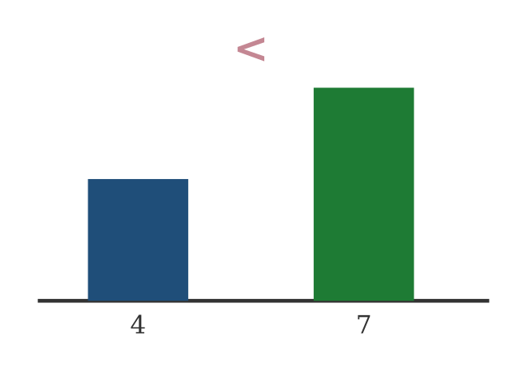
4 < 7, donc le signe est <.

🎲 Suggestion de jeu
Jeu de la balance humaine : deux élèves tiennent chacun un groupe d'objets ; la classe lève la main du côté qui en a le plus, ou crie « égal ».
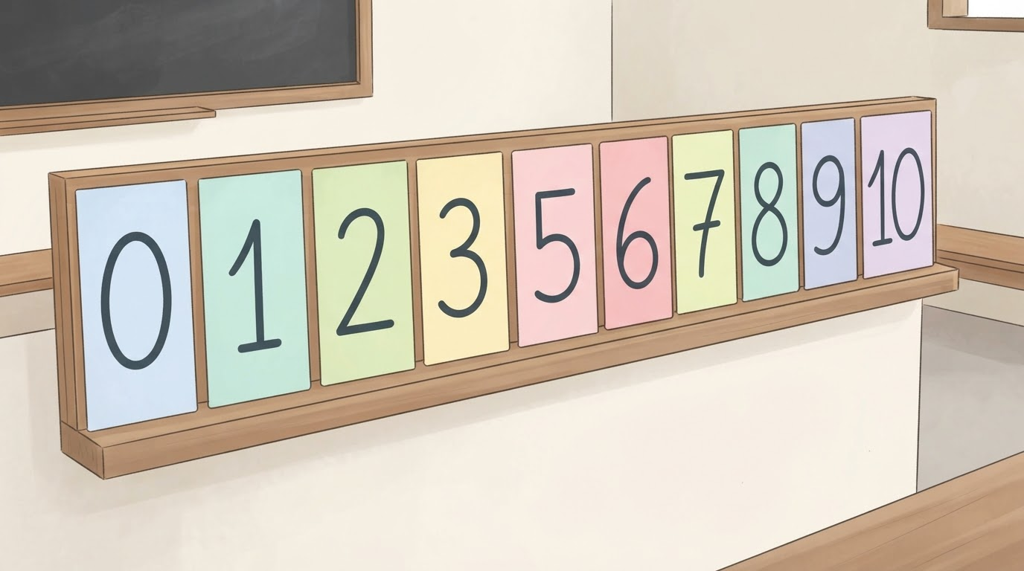
VOAMBOLANA
Signe (symbole) | Marika
Rang, ordre | Laharana
Croissant | Misonga
Décroissant | Mijotso

EXERCICES
Activité avec illustration
Observe les deux groupes. Complète : 4 …… 6 avec le signe <, > ou =.

Corrigé : 4 < 6.
Barème total : 20 points
Exercice 1 (4 points)
Complète avec le signe < , > ou = qui convient.
1. 3 ........ 8
2. 9 ........ 2
3. 6 ........ 6
4. 10 ........ 4
Corrigé exercice 1 :
1. 3 < 8
2. 9 > 2
3. 6 = 6
4. 10 > 4
Exercice 2 (4 points)
Range ces nombres dans l'ordre croissant.
1. 5 ; 1 ; 8
2. 9 ; 3 ; 6 ; 0
3. 2 ; 10 ; 7
4. 4 ; 4 ; 1 ; 9
Corrigé exercice 2 :
1. 1 ; 5 ; 8
2. 0 ; 3 ; 6 ; 9
3. 2 ; 7 ; 10
4. 1 ; 4 ; 4 ; 9
Exercice 3 (4 points)

Colorie en rouge les nombres plus grands que 5, en bleu les autres : 2 ; 8 ; 4 ; 9 ; 1 ; 6
Corrigé exercice 3 :
Rouge : 8, 9, 6
Bleu : 2, 4, 1
Exercice 4 (4 points)
Dis si chaque phrase est vraie ou fausse.
1. 7 > 5.
2. 2 > 6.
3. 8 = 8.
4. 3 < 1.
Corrigé exercice 4 :
1. Vrai.
2. Faux.
3. Vrai.
4. Faux.
Exercice 5 (4 points)
Réponds aux questions suivantes.
1. Hery a 6 mangues, Soa en a 9. Qui en a le moins ?
2. Range dans l'ordre décroissant : 2 ; 7 ; 0 ; 5.
3. Quel signe faut-il entre 10 et 10 ?
Corrigé exercice 5 :
1. Hery a moins de mangues que Soa (6 < 9).
2. Dans l'ordre décroissant : 7 ; 5 ; 2 ; 0.
3. Le signe = , car 10 = 10.
Exercice 6 (4 points)
Observe les deux quantités. Quel signe faut-il entre elles : < , > ou = ?
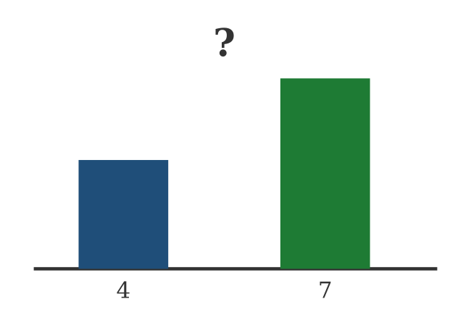
Corrigé exercice 6 :

4 < 7, donc le signe est <.

SÉANCE 4 / 14
Additionner et soustraire jusqu'à 10
FICHE DE PRÉPARATION
Discipline : | Mathématiques (Kajy) | Date : | _______
Sous-discipline : | Numération | Classe : | 11e (CP1)
Thème : | Les nombres de 0 à 10 | Séance n° : | 4 / 14
Titre : | Additionner et soustraire jusqu'à 10 | Durée : | 30 min
Objectif spécifique : | additionner et soustraire deux nombres dont le résultat reste inférieur ou égal à 10.
Documentation : | Programme officiel RAPS — Kajy, Kilasy faha-11 (Telovolana I)
Support et matériel : | Jetons, bâtonnets, tableau d'addition

Étapes et Durée | Déroulement de la leçon |  | Technique et Stratégie | Support et Matériel | Observation
 | Enseignant | Apprenants
I. Révision (3 min) | Complète : 6 ........ 9 (avec < , > ou =). | R.A. : 6 < 9. | Travail individuel | —
II. NOUVELLE LEÇON (24 min)
1. Mise en situation | Fara a 3 crayons. Sa maman lui en donne 2 de plus. Comment Fara peut-elle savoir combien de crayons elle a maintenant, sans les recompter tous depuis le début ? | Les élèves écoutent et répondent à l'oral. | Travail collectif | Tableau noir
2. Présentation | Aujourd'hui nous allons apprendre : « Additionner et soustraire jusqu'à 10 ». Après cette séance vous serez capables d’additionner et soustraire deux nombres dont le résultat reste inférieur ou égal à 10. | Les élèves écoutent. | Travail collectif | Tableau noir, cahier
3. Observation | Regardez et observez bien ceci : 3 jetons puis 2 jetons ajoutés, regroupés au tableau. | Les élèves observent silencieusement — aucune réponse à ce stade. | Travail collectif | 3 jetons puis 2 jetons ajoutés, regroupés au tableau
4. Analyse | Combien de jetons voit-on au départ, puis combien en ajoute-t-on ?  Combien de jetons y a-t-il en tout après l'ajout ?  Si on retire maintenant 2 jetons du groupe de 5, combien en reste-t-il ?  Quel signe utilise-t-on pour dire qu'on ajoute des objets ?  Quel signe utilise-t-on pour dire qu'on enlève des objets ? | R.A. : Il y a 3 jetons au départ, puis on en ajoute 2.  R.A. : Il y a 5 jetons en tout (3 + 2 = 5).  R.A. : Il reste 3 jetons (5 − 2 = 3).  R.A. : Le signe + (plus).  R.A. : Le signe − (moins). | Brainstorming / Travail collectif | 3 jetons puis 2 jetons ajoutés, regroupés au tableau
5. Synthèse | Donc, additionner deux nombres, c'est réunir deux quantités pour en trouver le total : on utilise le signe +. Soustraire, c'est enlever une quantité à une autre pour trouver ce qu'il reste : on utilise le signe −. | Les élèves écoutent. | Travail collectif | Tableau noir
6. Application | Calcule chaque opération.  1. 3 + 4 = ................  2. 6 + 2 = ................  3. 8 - 5 = ................  4. 7 - 3 = ................  Résous chaque petit problème.  1. Aina a 4 billes. Son frère lui donne 3 billes de plus. Combien de billes a-t-elle maintenant ?  2. Il y a 9 mangues dans le panier. Koto en mange 4. Combien reste-t-il de mangues ?  3. Tiana a 2 stylos. Sa maîtresse lui en donne 6. Combien de stylos a-t-il en tout ?  4. Lanto avait 10 bonbons. Il en a donné 6 à son ami. Combien lui en reste-t-il ? | Corrigé exercice 1 :  1. 3 + 4 = 7  2. 6 + 2 = 8  3. 8 - 5 = 3  4. 7 - 3 = 4  Corrigé exercice 2 :  1. Aina a 7 billes (4 + 3 = 7).  2. Il reste 5 mangues (9 − 4 = 5).  3. Tiana a 8 stylos (2 + 6 = 8).  4. Il lui reste 4 bonbons (10 − 6 = 4). | Travail en groupe (grande ardoise) | Grande ardoise, cahier
III. Évaluation (3 min) | Calcule chaque opération.  1. 2 + 5 = ................  2. 9 - 1 = ................  3. 4 + 4 = ................  4. 10 - 7 = ................  Dis si chaque phrase est vraie ou fausse.  1. 5 + 3 = 8.  2. 9 − 2 = 8.  3. 6 + 4 = 10.  4. 7 − 5 = 3.  Calcule chaque somme, puis numérote les résultats du plus petit au plus grand (1 = le plus petit) : 2+3 ; 4+4 ; 1+6 ; 5+3 | Corrigé exercice 1 :  1. 2 + 5 = 7  2. 9 - 1 = 8  3. 4 + 4 = 8  4. 10 - 7 = 3  Corrigé exercice 2 :  1. Vrai.  2. Faux.  3. Vrai.  4. Faux.  Corrigé exercice 3 :  Résultats : 2+3=5 ; 4+4=8 ; 1+6=7 ; 5+3=8  Ordre croissant : 5 → 7 → 8 → 8 | Travail individuel | Cahier, feuille d'évaluation

Additionner et soustraire jusqu'à 10
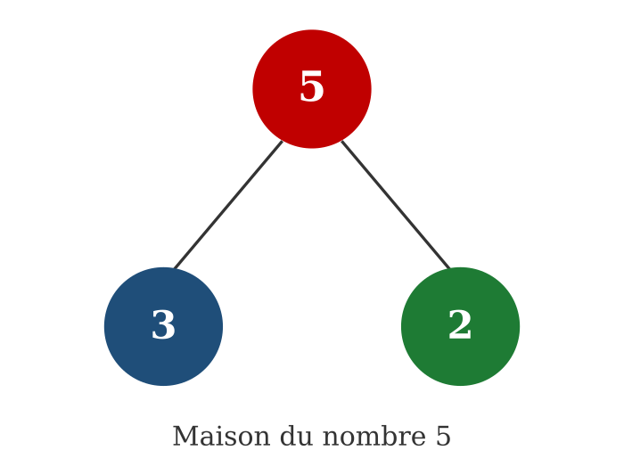
Maison du nombre 5 : décomposition en 3 + 2.
1. Additionner
Additionner deux nombres, c'est réunir deux quantités pour connaître le total. On utilise le signe + (plus).
3 + 2 = 5
2. Soustraire
Soustraire un nombre à un autre, c'est enlever une quantité pour savoir ce qu'il reste. On utilise le signe − (moins).
5 − 2 = 3
3. Utiliser le tableau d'addition
Un tableau d'addition permet de retrouver rapidement le résultat d'une addition simple, en croisant les deux nombres à additionner.
a. Exemple
Pour trouver 4 + 3, on cherche la ligne 4 et la colonne 3 : le résultat est 7.
Exemple en image :
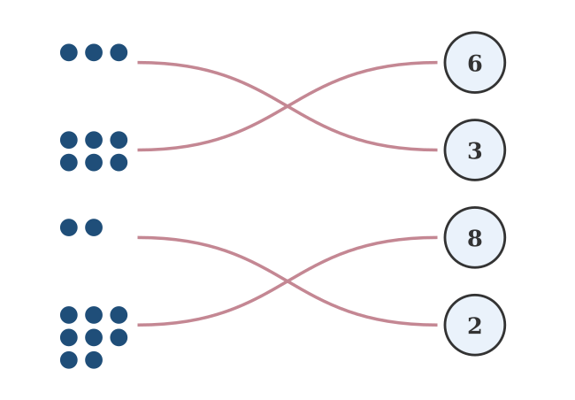
3 ●●● → 3 ; 6 ●●●●●● → 6 ; 2 ●● → 2 ; 8 ●●●●●●●● → 8.

🎲 Suggestion de jeu
Jeu des maisons de nombres : par équipes, les élèves piochent deux cartes-nombres et doivent annoncer rapidement leur somme pour marquer un point.
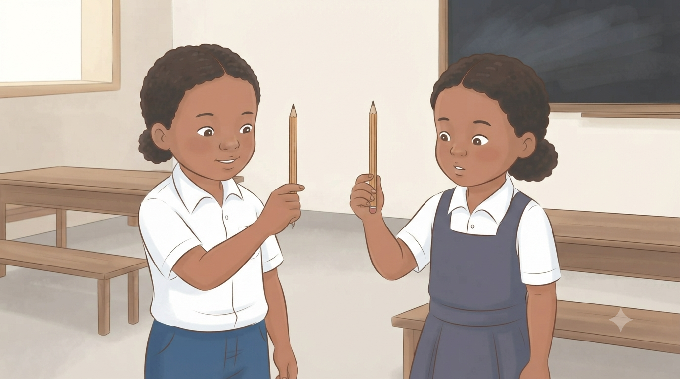
VOAMBOLANA
Additionner | Manampy
Soustraire | Manala
Opération (calcul) | Asa marika
Tableau (support) | Takelaka / Tabilao

EXERCICES
Barème total : 20 points
Exercice 1 (4 points)
Calcule chaque opération.
1.  3  + 4 | 2.  6  + 2 | 3.  8  - 5 | 4.  7  - 3
Corrigé exercice 1 :
1.  3  + 4  7 | 2.  6  + 2  8 | 3.  8  - 5  3 | 4.  7  - 3  4
1. 3 + 4 = 7
2. 6 + 2 = 8
3. 8 - 5 = 3
4. 7 - 3 = 4
Exercice 2 (4 points)
Résous chaque petit problème.
1. Aina a 4 billes. Son frère lui donne 3 billes de plus. Combien de billes a-t-elle maintenant ?
2. Il y a 9 mangues dans le panier. Koto en mange 4. Combien reste-t-il de mangues ?
3. Tiana a 2 stylos. Sa maîtresse lui en donne 6. Combien de stylos a-t-il en tout ?
4. Lanto avait 10 bonbons. Il en a donné 6 à son ami. Combien lui en reste-t-il ?
Corrigé exercice 2 :
1. Aina a 7 billes (4 + 3 = 7).
2. Il reste 5 mangues (9 − 4 = 5).
3. Tiana a 8 stylos (2 + 6 = 8).
4. Il lui reste 4 bonbons (10 − 6 = 4).
Exercice 3 (4 points)
Calcule chaque opération.
1.  2  + 5 | 2.  9  - 1 | 3.  4  + 4 | 4.  1 0  - 7
Corrigé exercice 3 :
1.  2  + 5  7 | 2.  9  - 1  8 | 3.  4  + 4  8 | 4.  1 0  - 7  3
1. 2 + 5 = 7
2. 9 - 1 = 8
3. 4 + 4 = 8
4. 10 - 7 = 3
Exercice 4 (4 points)
Dis si chaque phrase est vraie ou fausse.
1. 5 + 3 = 8.
2. 9 − 2 = 8.
3. 6 + 4 = 10.
4. 7 − 5 = 3.
Corrigé exercice 4 :
1. Vrai.
2. Faux.
3. Vrai.
4. Faux.
Exercice 5 (4 points)

Calcule chaque somme, puis numérote les résultats du plus petit au plus grand (1 = le plus petit) : 2+3 ; 4+4 ; 1+6 ; 5+3
Corrigé exercice 5 :
Résultats : 2+3=5 ; 4+4=8 ; 1+6=7 ; 5+3=8
Ordre croissant : 5 → 7 → 8 → 8
Exercice 6 (4 points)
Relie chaque groupe de points au nombre qui lui correspond.
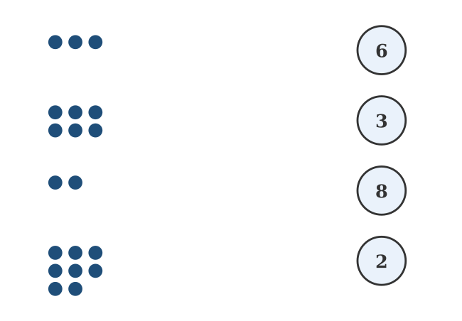
Corrigé exercice 6 :

3 ●●● → 3 ; 6 ●●●●●● → 6 ; 2 ●● → 2 ; 8 ●●●●●●●● → 8.

SÉANCE 5 / 14
Lire et écrire les nombres de 11 à 20
FICHE DE PRÉPARATION
Discipline : | Mathématiques (Kajy) | Date : | _______
Sous-discipline : | Numération | Classe : | 11e (CP1)
Thème : | Les nombres de 11 à 20 | Séance n° : | 5 / 14
Titre : | Lire et écrire les nombres de 11 à 20 | Durée : | 30 min
Objectif spécifique : | lire et écrire correctement les nombres de 11 à 20, en distinguant dizaine et unité.
Documentation : | Programme officiel RAPS — Kajy, Kilasy faha-11 (Telovolana II)
Support et matériel : | Bâtonnets en paquets de dix, cartes-nombres 11-20

Étapes et Durée | Déroulement de la leçon |  | Technique et Stratégie | Support et Matériel | Observation
 | Enseignant | Apprenants
I. Révision (3 min) | Calcule : 6 + 3. | R.A. : 6 + 3 = 9. | Travail individuel | —
II. NOUVELLE LEÇON (24 min)
1. Mise en situation | Mamy a compté ses graines : elle a un paquet complet de dix graines, plus quatre graines toutes seules. Elle ne sait pas quel nombre cela fait. Peux-tu l'aider ? | Les élèves écoutent et répondent à l'oral. | Travail collectif | Tableau noir
2. Présentation | Aujourd'hui nous allons apprendre : « Lire et écrire les nombres de 11 à 20 ». Après cette séance vous serez capables de lire et écrire correctement les nombres de 11 à 20, en distinguant dizaine et unité. | Les élèves écoutent. | Travail collectif | Tableau noir, cahier
3. Observation | Regardez et observez bien ceci : 1 paquet de 10 bâtonnets + 4 bâtonnets isolés. | Les élèves observent silencieusement — aucune réponse à ce stade. | Travail collectif | 1 paquet de 10 bâtonnets + 4 bâtonnets isolés
4. Analyse | Combien de bâtonnets contient le paquet complet ?  Combien de bâtonnets restent en dehors du paquet ?  Combien de bâtonnets y a-t-il en tout ?  Dans le nombre 14, quel chiffre représente le paquet de dix, et lequel représente les bâtonnets isolés ? | R.A. : Le paquet complet contient dix (10) bâtonnets.  R.A. : Il reste quatre (4) bâtonnets isolés.  R.A. : Il y a quatorze (14) bâtonnets en tout (10 + 4).  R.A. : Le chiffre 1 représente la dizaine (le paquet de dix), le chiffre 4 représente les unités (les bâtonnets isolés). | Brainstorming / Travail collectif | 1 paquet de 10 bâtonnets + 4 bâtonnets isolés
5. Synthèse | Donc, les nombres de 11 à 20 sont formés d'une dizaine complète (un paquet de dix) et d'un certain nombre d'unités isolées. Le premier chiffre indique la dizaine, le second indique les unités. | Les élèves écoutent. | Travail collectif | Tableau noir
6. Application | Compte les bâtonnets (un paquet de dix + des bâtonnets isolés) et écris le nombre.  1. 1 paquet de dix + 2 bâtonnet(s) isolé(s) → ................  2. 1 paquet de dix + 6 bâtonnet(s) isolé(s) → ................  3. 1 paquet de dix + 9 bâtonnet(s) isolé(s) → ................  4. 1 paquet de dix + 3 bâtonnet(s) isolé(s) → ................  Entoure le bon nombre.  1. quatorze : a) 13 b) 14 c) 15  2. dix-sept : a) 16 b) 17 c) 19  3. onze : a) 10 b) 11 c) 12  4. vingt : a) 18 b) 19 c) 20  Numérote ces nombres dans l'ordre croissant (1 = le plus petit) pour tracer le chemin : 17 ; 12 ; 20 ; 14 | Corrigé exercice 1 :  1. 12  2. 16  3. 19  4. 13  Corrigé exercice 2 :  1. b) 14  2. b) 17  3. b) 11  4. c) 20  Corrigé exercice 3 :  Ordre : 12 → 14 → 17 → 20 | Travail en binôme | Ardoise individuelle, cahier
III. Évaluation (3 min) | Réponds aux questions suivantes.  1. Dans le nombre 17, combien y a-t-il de dizaines et combien d'unités ?  2. Écris en chiffres le nombre « dix-neuf ».  3. Écris en lettres le nombre 12.  Dis si chaque phrase est vraie ou fausse.  1. Le nombre 15 contient 1 dizaine et 5 unités.  2. Le nombre 20 contient 2 dizaines et 0 unité.  3. Le nombre 13 se lit « trente et un ».  4. 11 est plus petit que 10. | Corrigé exercice 1 :  1. Il y a 1 dizaine et 7 unités.  2. 19.  3. douze.  Corrigé exercice 2 :  1. Vrai.  2. Vrai.  3. Faux.  4. Faux. | Travail individuel | Cahier, feuille d'évaluation

Lire et écrire les nombres de 11 à 20
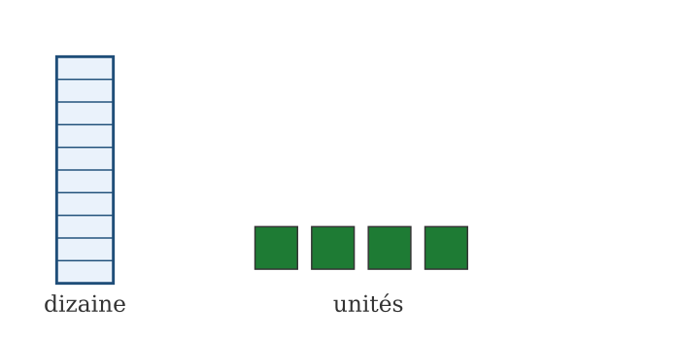
Un paquet de dix et quatre unités isolées.
1. La dizaine et les unités
Un nombre de 11 à 20 est composé d'une dizaine (un paquet complet de dix) et d'unités (les éléments isolés qui restent).
14 = 1 dizaine (10) + 4 unités (4)
2. Lire les nombres de 11 à 20
Chaque nombre de 11 à 20 a un nom particulier à apprendre : onze, douze, treize, quatorze, quinze, seize, dix-sept, dix-huit, dix-neuf, vingt.
• 11 → onze
• 15 → quinze
• 18 → dix-huit
• 20 → vingt
Exemple en image :
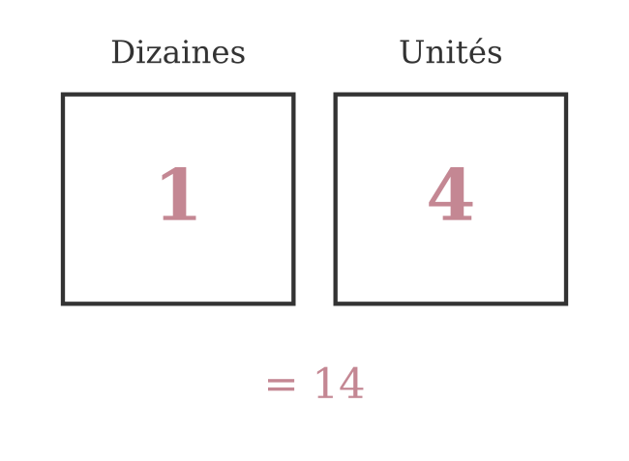
14 = 1 dizaine et 4 unités.

🎲 Suggestion de jeu
Jeu du paquet mystère : l'enseignant cache un paquet de dix bâtonnets plus quelques-uns sous un tissu ; les élèves devinent le nombre total après un indice.
Une dizaine et des unités forment les nombres de 11 à 20.
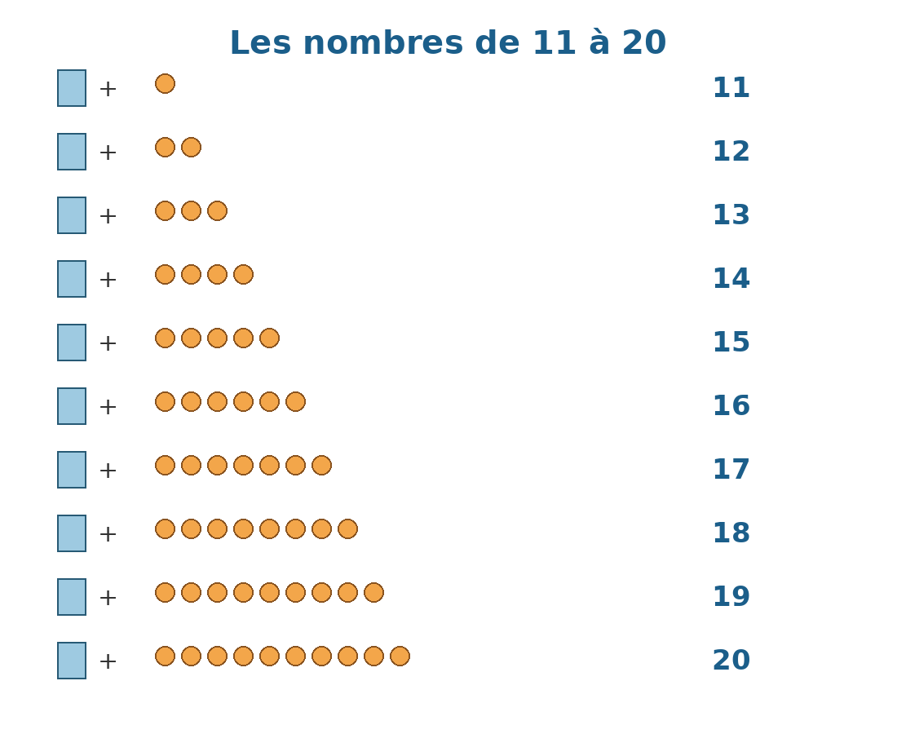
Exemple : 14 = 1 dizaine + 4 unités.
VOAMBOLANA
Dizaine | Ampolony
Unité | Ambiny
Compter deux par deux | Manisa tsiroaroa

EXERCICES
Barème total : 20 points
Exercice 1 (4 points)
Compte les bâtonnets (un paquet de dix + des bâtonnets isolés) et écris le nombre.
1. 1 paquet de dix + 2 bâtonnet(s) isolé(s) → ................
2. 1 paquet de dix + 6 bâtonnet(s) isolé(s) → ................
3. 1 paquet de dix + 9 bâtonnet(s) isolé(s) → ................
4. 1 paquet de dix + 3 bâtonnet(s) isolé(s) → ................
Corrigé exercice 1 :
1. 12
2. 16
3. 19
4. 13
Exercice 2 (4 points)
Entoure le bon nombre.
1. quatorze : a) 13 b) 14 c) 15
2. dix-sept : a) 16 b) 17 c) 19
3. onze : a) 10 b) 11 c) 12
4. vingt : a) 18 b) 19 c) 20
Corrigé exercice 2 :
1. b) 14
2. b) 17
3. b) 11
4. c) 20
Exercice 3 (4 points)

Numérote ces nombres dans l'ordre croissant (1 = le plus petit) pour tracer le chemin : 17 ; 12 ; 20 ; 14
Corrigé exercice 3 :
Ordre : 12 → 14 → 17 → 20
Exercice 4 (4 points)
Réponds aux questions suivantes.
1. Dans le nombre 17, combien y a-t-il de dizaines et combien d'unités ?
2. Écris en chiffres le nombre « dix-neuf ».
3. Écris en lettres le nombre 12.
Corrigé exercice 4 :
1. Il y a 1 dizaine et 7 unités.
2. 19.
3. douze.
Exercice 5 (4 points)
Dis si chaque phrase est vraie ou fausse.
1. Le nombre 15 contient 1 dizaine et 5 unités.
2. Le nombre 20 contient 2 dizaines et 0 unité.
3. Le nombre 13 se lit « trente et un ».
4. 11 est plus petit que 10.
Corrigé exercice 5 :
1. Vrai.
2. Vrai.
3. Faux.
4. Faux.
Exercice 6 (4 points)
Complète le tableau : combien de dizaines et d'unités dans 14 ?
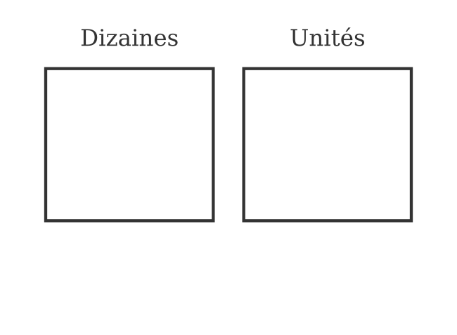
Corrigé exercice 6 :

14 = 1 dizaine et 4 unités.

SÉANCE 6 / 14
Ranger les nombres de 11 à 20 selon leur rang et leur parité
FICHE DE PRÉPARATION
Discipline : | Mathématiques (Kajy) | Date : | _______
Sous-discipline : | Numération | Classe : | 11e (CP1)
Thème : | Les nombres de 11 à 20 | Séance n° : | 6 / 14
Titre : | Ranger les nombres de 11 à 20 selon leur rang et leur parité | Durée : | 30 min
Objectif spécifique : | ranger les nombres de 11 à 20 selon leur rang, et distinguer les nombres pairs des nombres impairs.
Documentation : | Programme officiel RAPS — Kajy, Kilasy faha-11 (Telovolana II)
Support et matériel : | Cartes-nombres 11-20, jetons pour former des paires

Étapes et Durée | Déroulement de la leçon |  | Technique et Stratégie | Support et Matériel | Observation
 | Enseignant | Apprenants
I. Révision (3 min) | Écris en chiffres le nombre « seize ». | R.A. : 16. | Travail individuel | —
II. NOUVELLE LEÇON (24 min)
1. Mise en situation | Hery aligne 14 jetons deux par deux pour former des paires. À la fin, il ne lui reste aucun jeton seul. Que remarque-t-il ? | Les élèves écoutent et répondent à l'oral. | Travail collectif | Tableau noir
2. Présentation | Aujourd'hui nous allons apprendre : « Ranger les nombres de 11 à 20 selon leur rang et leur parité ». Après cette séance vous serez capables de ranger les nombres de 11 à 20 selon leur rang, et distinguer les nombres pairs des nombres impairs. | Les élèves écoutent. | Travail collectif | Tableau noir, cahier
3. Observation | Regardez et observez bien ceci : 14 jetons rangés par deux au tableau. | Les élèves observent silencieusement — aucune réponse à ce stade. | Travail collectif | 14 jetons rangés par deux au tableau
4. Analyse | Quand on range 14 jetons deux par deux, reste-t-il un jeton seul à la fin ?  On range maintenant 13 jetons deux par deux. Que se passe-t-il à la fin ?  Comment appelle-t-on un nombre qui se partage exactement en paires ?  Comment appelle-t-on un nombre qui laisse un élément seul quand on forme des paires ? | R.A. : Non, il ne reste aucun jeton seul : 14 se partage exactement en paires.  R.A. : Il reste un jeton seul, car 13 ne se partage pas exactement en paires.  R.A. : On l'appelle un nombre pair.  R.A. : On l'appelle un nombre impair. | Brainstorming / Travail collectif | 14 jetons rangés par deux au tableau
5. Synthèse | Donc, un nombre est pair quand il peut se partager exactement en paires, sans qu'il reste d'élément seul. Un nombre est impair quand il reste toujours un élément seul après avoir formé les paires. Ranger des nombres selon leur rang, c'est aussi les placer dans l'ordre où on les récite en comptant. | Les élèves écoutent. | Travail collectif | Tableau noir
6. Application | Dis si chaque nombre est pair ou impair.  1. 12 → pair / impair ?  2. 15 → pair / impair ?  3. 18 → pair / impair ?  4. 13 → pair / impair ?  Range ces nombres dans l'ordre croissant.  1. 17 ; 11 ; 14  2. 20 ; 13 ; 16 ; 12  3. 19 ; 15 ; 18  Colorie en vert les nombres pairs, laisse en blanc les nombres impairs : 11 ; 12 ; 13 ; 14 ; 15 ; 16 | Corrigé exercice 1 :  1. 12 est pair.  2. 15 est impair.  3. 18 est pair.  4. 13 est impair.  Corrigé exercice 2 :  1. 11 ; 14 ; 17  2. 12 ; 13 ; 16 ; 20  3. 15 ; 18 ; 19  Corrigé exercice 3 :  Vert : 12, 14, 16  Blanc : 11, 13, 15 | Brainstorming / Travail collectif | Grande ardoise, cahier
III. Évaluation (3 min) | Dis si chaque phrase est vraie ou fausse.  1. 16 est un nombre pair.  2. 17 est un nombre pair.  3. 11 est un nombre impair.  4. 20 est un nombre impair.  Réponds aux questions suivantes.  1. Cite deux nombres impairs entre 11 et 20.  2. Quel nombre vient juste après 15 dans l'ordre croissant ? | Corrigé exercice 1 :  1. Vrai.  2. Faux.  3. Vrai.  4. Faux.  Corrigé exercice 2 :  1. Par exemple : 11 et 13 (ou toute autre paire de nombres impairs entre 11 et 20).  2. 16 vient juste après 15. | Travail individuel | Cahier, feuille d'évaluation

Ranger les nombres de 11 à 20 selon leur rang et leur parité
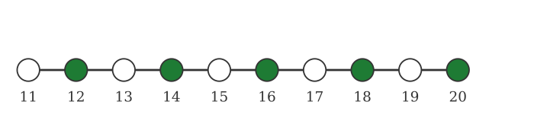
Frise numérique 11 à 20, nombres pairs en couleur.
1. Nombres pairs et nombres impairs
Un nombre est pair s'il peut se partager exactement en paires (par deux), sans reste. Un nombre est impair s'il reste toujours un élément seul.
• 12, 14, 16, 18, 20 → nombres pairs
• 11, 13, 15, 17, 19 → nombres impairs
2. Le rang d'un nombre
Le rang d'un nombre, c'est sa place dans l'ordre où on compte : 11 vient avant 12, qui vient avant 13, et ainsi de suite jusqu'à 20.
Exemple en image :
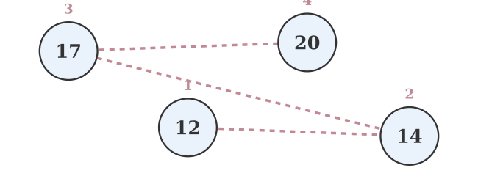
Ordre : 12 → 14 → 17 → 20.

🎲 Suggestion de jeu
Jeu des paires : les élèves se mettent en rang puis se regroupent par deux au signal ; celui qui reste seul annonce si le nombre d'élèves était pair ou impair.
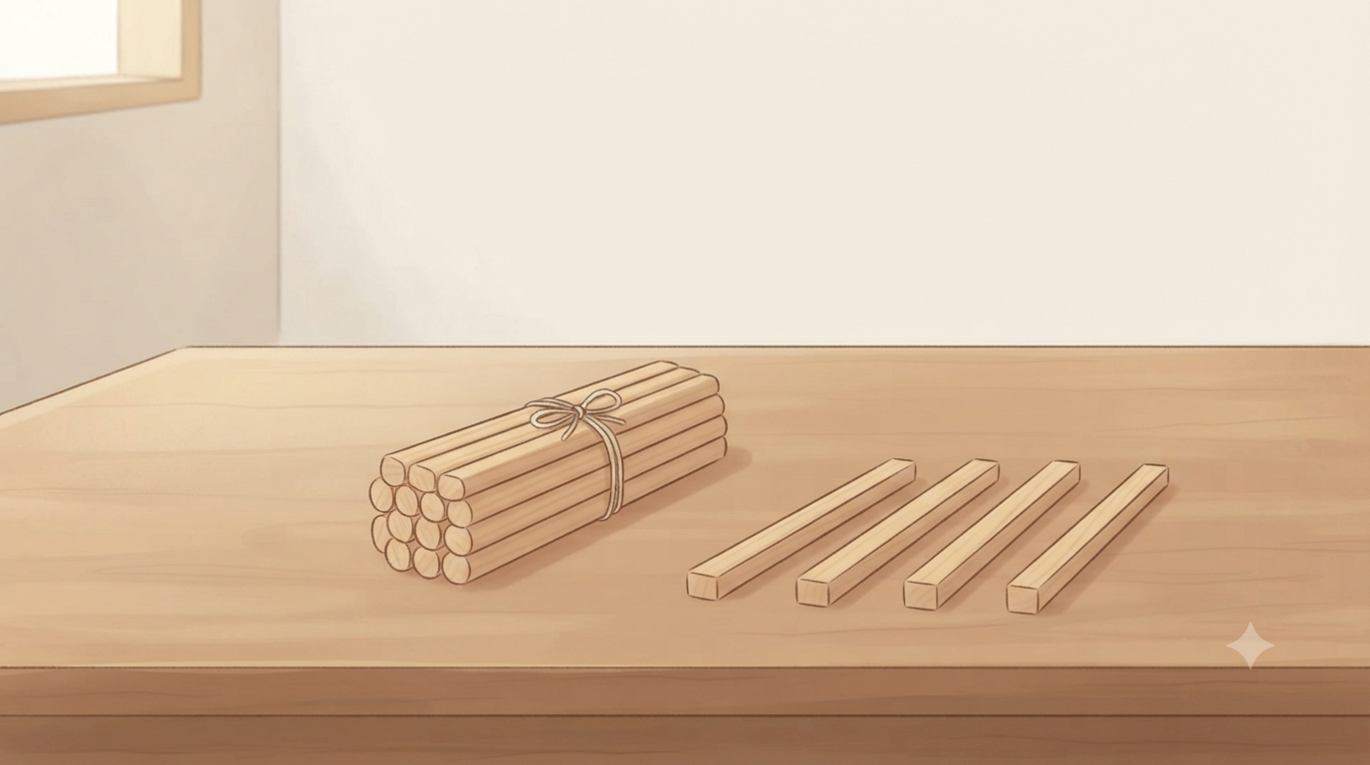
VOAMBOLANA
Pair | Ankasa
Impair | Tsiankasa

EXERCICES
Activité avec illustration
Observe les objets regroupés par paires. Combien y a-t-il de paires ? Le nombre total est-il pair ou impair ?

Corrigé : Il y a 3 paires. Il y a 6 objets en tout ; 6 est un nombre pair.
Barème total : 20 points
Exercice 1 (4 points)
Dis si chaque nombre est pair ou impair.
1. 12 → pair / impair ?
2. 15 → pair / impair ?
3. 18 → pair / impair ?
4. 13 → pair / impair ?
Corrigé exercice 1 :
1. 12 est pair.
2. 15 est impair.
3. 18 est pair.
4. 13 est impair.
Exercice 2 (4 points)
Range ces nombres dans l'ordre croissant.
1. 17 ; 11 ; 14
2. 20 ; 13 ; 16 ; 12
3. 19 ; 15 ; 18
Corrigé exercice 2 :
1. 11 ; 14 ; 17
2. 12 ; 13 ; 16 ; 20
3. 15 ; 18 ; 19
Exercice 3 (4 points)

Colorie en vert les nombres pairs, laisse en blanc les nombres impairs : 11 ; 12 ; 13 ; 14 ; 15 ; 16
Corrigé exercice 3 :
Vert : 12, 14, 16
Blanc : 11, 13, 15
Exercice 4 (4 points)
Dis si chaque phrase est vraie ou fausse.
1. 16 est un nombre pair.
2. 17 est un nombre pair.
3. 11 est un nombre impair.
4. 20 est un nombre impair.
Corrigé exercice 4 :
1. Vrai.
2. Faux.
3. Vrai.
4. Faux.
Exercice 5 (4 points)
Réponds aux questions suivantes.
1. Cite deux nombres impairs entre 11 et 20.
2. Quel nombre vient juste après 15 dans l'ordre croissant ?
Corrigé exercice 5 :
1. Par exemple : 11 et 13 (ou toute autre paire de nombres impairs entre 11 et 20).
2. 16 vient juste après 15.
Exercice 6 (4 points)
Numérote ces nombres dans l'ordre croissant pour tracer le chemin.
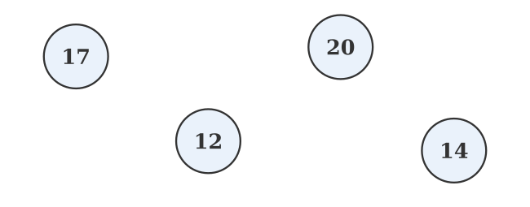
Corrigé exercice 6 :

Ordre : 12 → 14 → 17 → 20.

Exercices (bonus)
Complète
1-…-3-…-5-…7
2-….-4-…-6-…-8-

SÉANCE 7 / 14
Calcul mental : les doubles, ajouter 5, compléter à 10
FICHE DE PRÉPARATION
Discipline : | Mathématiques (Kajy) | Date : | _______
Sous-discipline : | Numération | Classe : | 11e (CP1)
Thème : | Calcul mental | Séance n° : | 7 / 14
Titre : | Calcul mental : les doubles, ajouter 5, compléter à 10 | Durée : | 30 min
Objectif spécifique : | calculer mentalement et par cœur les doubles des nombres de 1 à 10, ajouter 5 à un nombre, et trouver le complément à 10.
Documentation : | Programme officiel RAPS — Kajy, Kilasy faha-11 (Telovolana II)
Support et matériel : | Tableau d'addition, jetons

Étapes et Durée | Déroulement de la leçon |  | Technique et Stratégie | Support et Matériel | Observation
 | Enseignant | Apprenants
I. Révision (3 min) | 16 est-il pair ou impair ? | R.A. : 16 est pair. | Travail individuel | —
II. NOUVELLE LEÇON (24 min)
1. Mise en situation | Rova a 4 mangues dans chaque main. Il veut savoir vite combien il en a en tout, sans les recompter une par une. Existe-t-il un moyen rapide de le savoir ? | Les élèves écoutent et répondent à l'oral. | Travail collectif | Tableau noir
2. Présentation | Aujourd'hui nous allons apprendre : « Calcul mental : les doubles, ajouter 5, compléter à 10 ». Après cette séance vous serez capables de calculer mentalement et par cœur les doubles des nombres de 1 à 10, ajouter 5 à un nombre, et trouver le complément à 10. | Les élèves écoutent. | Travail collectif | Tableau noir, cahier
3. Observation | Regardez et observez bien ceci : Tableau d'addition affiché au tableau. | Les élèves observent silencieusement — aucune réponse à ce stade. | Travail collectif | Tableau d'addition affiché au tableau
4. Analyse | Si Rova a 4 mangues dans chaque main, combien a-t-il en tout ?  Comment appelle-t-on le résultat quand on additionne un nombre avec lui-même ?  Combien fait 6 + 5 ?  Combien faut-il ajouter à 7 pour obtenir 10 ? | R.A. : Il a 8 mangues en tout (4 + 4 = 8) : c'est le double de 4.  R.A. : On appelle cela le double de ce nombre.  R.A. : 6 + 5 = 11.  R.A. : Il faut ajouter 3 (7 + 3 = 10) : c'est le complément de 7 à 10. | Brainstorming / Travail collectif | Tableau d'addition affiché au tableau
5. Synthèse | Donc, connaître par cœur les doubles, l'ajout de 5 et les compléments à 10 permet de calculer beaucoup plus vite, sans avoir besoin de compter sur les doigts à chaque fois. | Les élèves écoutent. | Travail collectif | Tableau noir
6. Application | Calcule le double de chaque nombre.  1. Double de 2 = ................  2. Double de 4 = ................  3. Double de 6 = ................  4. Double de 9 = ................  Trouve le complément à 10 de chaque nombre.  1. 4 + ................ = 10  2. 6 + ................ = 10  3. 8 + ................ = 10  4. 1 + ................ = 10  Classe chaque double selon qu'il dépasse 10 ou non : double de 6 ; double de 3 ; double de 7 ; double de 2 | Corrigé exercice 1 :  1. Double de 2 = 4  2. Double de 4 = 8  3. Double de 6 = 12  4. Double de 9 = 18  Corrigé exercice 2 :  1. 4 + 6 = 10  2. 6 + 4 = 10  3. 8 + 2 = 10  4. 1 + 9 = 10  Corrigé exercice 3 :  Plus grand que 10 : double de 6, double de 7  10 ou moins : double de 3, double de 2 | Travail en groupe (grande ardoise) | Grande ardoise, cahier
III. Évaluation (3 min) | Calcule chaque opération.  1. 3 + 5 = ................  2. 7 + 7 = ................  3. 5 + 5 = ................  4. 9 + 5 = ................  Réponds aux questions suivantes.  1. Quel est le double de 10 ?  2. Quel nombre faut-il ajouter à 2 pour obtenir 10 ? | Corrigé exercice 1 :  1. 3 + 5 = 8  2. 7 + 7 = 14  3. 5 + 5 = 10  4. 9 + 5 = 14  Corrigé exercice 2 :  1. Le double de 10 est 20 (10 + 10 = 20).  2. Il faut ajouter 8 (2 + 8 = 10). | Travail individuel | Cahier, feuille d'évaluation

Calcul mental : les doubles, ajouter 5, compléter à 10
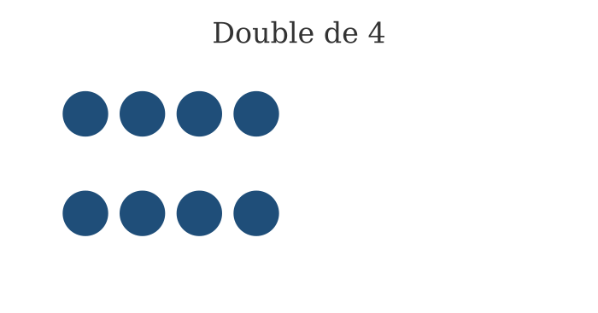
Le double de 4 : deux groupes égaux.
1. Les doubles
Le double d'un nombre, c'est ce nombre additionné à lui-même.
• Double de 3 : 3 + 3 = 6
• Double de 5 : 5 + 5 = 10
• Double de 8 : 8 + 8 = 16
2. Ajouter 5
Ajouter 5 à un nombre revient à compter cinq de plus. Le connaître par cœur permet d'aller plus vite qu'en comptant un par un.
6 + 5 = 11
3. Le complément à 10
Le complément à 10 d'un nombre est ce qu'il faut lui ajouter pour obtenir 10 exactement.
7 + 3 = 10, donc le complément de 7 à 10 est 3.
Exemple en image :
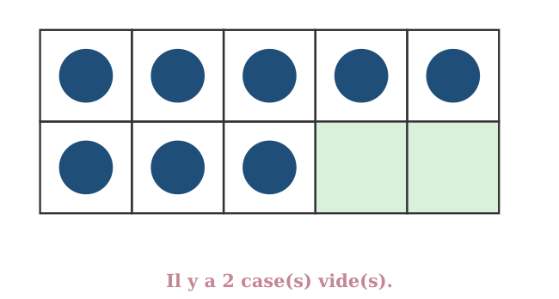
Double de 4 = 8 cases remplies, donc 2 cases vides.

🎲 Suggestion de jeu
Jeu de l'écho rapide : l'enseignant dit un nombre, les élèves répondent en chœur son double ou son complément à 10, le plus vite possible.
VOAMBOLANA
Doubler | Mampitombo avo roa heny
Tableau d'addition | Maribavan'ny manampy
Par cœur | Tsianjery

EXERCICES
Barème total : 20 points
Exercice 1 (4 points)
Calcule le double de chaque nombre.
1. Double de 2 = ................
2. Double de 4 = ................
3. Double de 6 = ................
4. Double de 9 = ................
Corrigé exercice 1 :
1. Double de 2 = 4
2. Double de 4 = 8
3. Double de 6 = 12
4. Double de 9 = 18
Exercice 2 (4 points)
Trouve le complément à 10 de chaque nombre.
1. 4 + ................ = 10
2. 6 + ................ = 10
3. 8 + ................ = 10
4. 1 + ................ = 10
Corrigé exercice 2 :
1. 4 + 6 = 10
2. 6 + 4 = 10
3. 8 + 2 = 10
4. 1 + 9 = 10
Exercice 3 (4 points)

Classe chaque double selon qu'il dépasse 10 ou non : double de 6 ; double de 3 ; double de 7 ; double de 2
Corrigé exercice 3 :
Plus grand que 10 : double de 6, double de 7
10 ou moins : double de 3, double de 2
Exercice 4 (4 points)
Calcule chaque opération.
1.  3  + 5 | 2.  7  + 7 | 3.  5  + 5 | 4.  9  + 5
Corrigé exercice 4 :
1.  3  + 5  8 | 2.  7  + 7  1 4 | 3.  5  + 5  1 0 | 4.  9  + 5  1 4
1. 3 + 5 = 8
2. 7 + 7 = 14
3. 5 + 5 = 10
4. 9 + 5 = 14
Exercice 5 (4 points)
Réponds aux questions suivantes.
1. Quel est le double de 10 ?
2. Quel nombre faut-il ajouter à 2 pour obtenir 10 ?
Corrigé exercice 5 :
1. Le double de 10 est 20 (10 + 10 = 20).
2. Il faut ajouter 8 (2 + 8 = 10).
Exercice 6 (4 points)
Le double de 4 remplit combien de cases sur le cadre de dix ? Combien en reste-t-il de vides ?
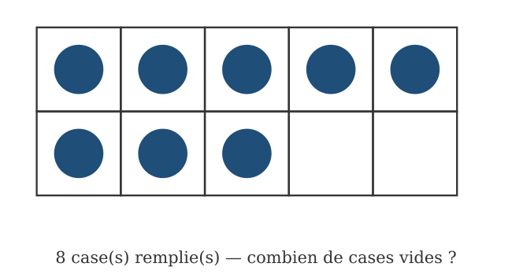
Corrigé exercice 6 :

Double de 4 = 8 cases remplies, donc 2 cases vides.

SÉANCE 8 / 14
Mesurer une longueur avec une unité conventionnelle
FICHE DE PRÉPARATION
Discipline : | Mathématiques (Kajy) | Date : | _______
Sous-discipline : | Mesure | Classe : | 11e (CP1)
Thème : | Mesures de longueur | Séance n° : | 8 / 14
Titre : | Mesurer une longueur avec une unité conventionnelle | Durée : | 30 min
Objectif spécifique : | mesurer et comparer des longueurs d'objets à l'aide d'une unité de mesure convenue.
Documentation : | Programme officiel RAPS — Kajy, Kilasy faha-11 (Telovolana II)
Support et matériel : | Réglette graduée, bâtonnets de même longueur, objets de la classe

Étapes et Durée | Déroulement de la leçon |  | Technique et Stratégie | Support et Matériel | Observation
 | Enseignant | Apprenants
I. Révision (3 min) | Calcule : 8 + 5. | R.A. : 8 + 5 = 13. | Travail individuel | —
II. NOUVELLE LEÇON (24 min)
1. Mise en situation | Aina et Tiana veulent savoir qui a le crayon le plus long. Aina propose de les poser l'un à côté de l'autre. Est-ce une bonne méthode pour comparer deux longueurs ? | Les élèves écoutent et répondent à l'oral. | Travail collectif | Deux crayons de longueurs différentes
2. Présentation | Aujourd'hui nous allons apprendre : « Mesurer une longueur avec une unité conventionnelle ». Après cette séance vous serez capables de mesurer et comparer des longueurs d'objets à l'aide d'une unité de mesure convenue. | Les élèves écoutent. | Travail collectif | Tableau noir, cahier
3. Observation | Regardez et observez bien Une réglette graduée et un objet de la classe (ex. : une règle, un cahier). | Les élèves observent silencieusement — aucune réponse à ce stade. | Travail collectif | Une réglette graduée et un objet de la classe (ex. : une règle, un cahier)
4. Analyse | Comment fait-on pour savoir si deux objets ont la même longueur ?  Pourquoi ne peut-on pas toujours poser deux objets côte à côte pour les comparer (par exemple la longueur de la classe) ?  Que peut-on utiliser à la place, pour mesurer une longueur avec un nombre précis ?  Si un cahier mesure 4 fois la longueur de la réglette, comment peut-on l'exprimer ? | R.A. : On les pose l'un à côté de l'autre, en alignant bien un bout, puis on regarde lequel dépasse.  R.A. : Parce que certains objets sont trop grands, trop lourds ou trop éloignés pour être déplacés et posés côte à côte.  R.A. : On peut utiliser une unité de mesure convenue, comme une réglette graduée, et compter combien de fois elle se répète.  R.A. : Le cahier mesure 4 réglettes de long. | Brainstorming / Travail collectif | Une réglette graduée et un objet de la classe (ex. : une règle, un cahier)
5. Synthèse | Donc, pour comparer deux longueurs, on peut les poser côte à côte quand c'est possible. Sinon, on utilise une unité de mesure convenue (comme une réglette graduée) et on compte combien de fois elle est nécessaire pour couvrir la longueur de l'objet. | Les élèves écoutent. | Travail collectif | Tableau noir
6. Application | Dis si chaque phrase est vraie ou fausse.  1. Pour comparer deux crayons, on peut les poser côte à côte.  2. On ne peut jamais mesurer la longueur de la classe.  3. Une unité de mesure conventionnelle doit toujours avoir la même taille.  4. Un objet qui mesure 5 réglettes est plus court qu'un objet qui mesure 2 réglettes.  Réponds aux questions suivantes.  1. Un cahier mesure 3 réglettes et un stylo mesure 1 réglette. Lequel est le plus long ?  2. Pourquoi utilise-t-on toujours la même réglette pour mesurer plusieurs objets ?  Classe chaque objet selon sa longueur : le cahier (5 réglettes) ; le crayon (2 réglettes) ; la table (8 réglettes) ; la gomme (1 réglette) | Corrigé exercice 1 :  1. Vrai.  2. Faux.  3. Vrai.  4. Faux.  Corrigé exercice 2 :  1. Le cahier est plus long que le stylo (3 réglettes contre 1).  2. Pour pouvoir comparer les résultats de façon juste : si la réglette changeait, les mesures ne seraient plus comparables.  Corrigé exercice 3 :  Plus long que 4 réglettes : le cahier (5 réglettes), la table (8 réglettes)  4 réglettes ou moins : le crayon (2 réglettes), la gomme (1 réglette) | Travail en groupe (grande ardoise) | Réglette graduée, cahier
III. Évaluation (3 min) | Range ces objets du plus court au plus long, sachant leur longueur en réglettes.  1. Le crayon (2 réglettes) ; Le cahier (5 réglettes) ; La règle (3 réglettes)  Réponds aux questions suivantes.  1. Quel objet de la classe pourrais-tu mesurer avec une réglette graduée ?  2. Que dois-tu faire si tu veux mesurer un objet plus long que ta réglette ? | Corrigé exercice 1 :  1. Le crayon (2 réglettes) ; La règle (3 réglettes) ; Le cahier (5 réglettes)  Corrigé exercice 2 :  1. R.A. libre : par exemple, un cahier, une table, un livre…  2. Il faut reporter la réglette plusieurs fois bout à bout, en comptant combien de fois elle est nécessaire. | Travail individuel | Cahier, feuille d'évaluation

Mesurer une longueur avec une unité conventionnelle
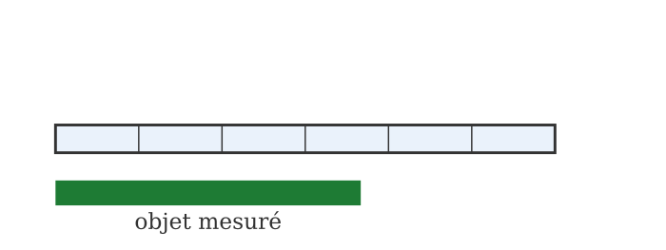
Réglette graduée mesurant un objet.
1. Comparer deux longueurs directement
Pour comparer directement la longueur de deux objets, on les pose l'un à côté de l'autre en alignant une extrémité, puis on regarde lequel dépasse l'autre.
2. Mesurer avec une unité conventionnelle
Quand on ne peut pas déplacer les objets, on mesure leur longueur à l'aide d'une unité de mesure convenue (une réglette, un bâtonnet toujours de la même taille), en comptant combien de fois elle est nécessaire.
Un cahier qui mesure 4 réglettes est plus long qu'un crayon qui mesure 2 réglettes.
Exemple en image :
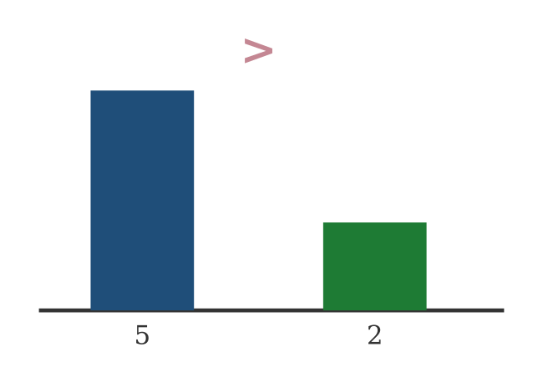
5 > 2, donc le cahier est plus long que le crayon.

🎲 Suggestion de jeu
Jeu du mètre vivant : les élèves se couchent bout à bout dans la cour pour mesurer la longueur d'un mur avec leur propre corps comme unité.
VOAMBOLANA
Longueur | Halavana
Mesurer | Mandrefy
Unité conventionnelle | Refy ifanarahana
Réglette graduée | Bararata voateti-drefy

EXERCICES
Activité avec illustration
Observe les deux segments. Lequel est le plus long ? Range les segments du plus court au plus long.
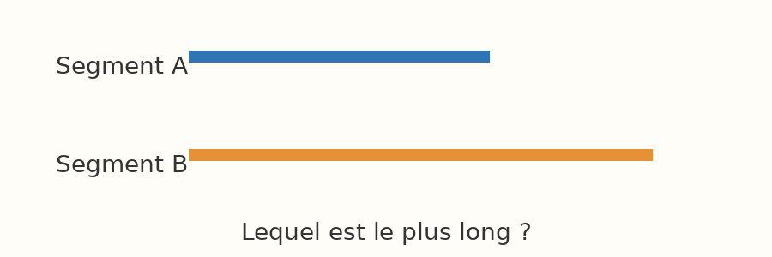
Corrigé : Le segment A est le plus court. Le segment B est le plus long. Ordre : A, puis B.
Barème total : 20 points
Exercice 1 (4 points)
Dis si chaque phrase est vraie ou fausse.
1. Pour comparer deux crayons, on peut les poser côte à côte.
2. On ne peut jamais mesurer la longueur de la classe.
3. Une unité de mesure conventionnelle doit toujours avoir la même taille.
4. Un objet qui mesure 5 réglettes est plus court qu'un objet qui mesure 2 réglettes.
Corrigé exercice 1 :
1. Vrai.
2. Faux.
3. Vrai.
4. Faux.
Exercice 2 (4 points)
Réponds aux questions suivantes.
1. Un cahier mesure 3 réglettes et un stylo mesure 1 réglette. Lequel est le plus long ?
2. Pourquoi utilise-t-on toujours la même réglette pour mesurer plusieurs objets ?
Corrigé exercice 2 :
1. Le cahier est plus long que le stylo (3 réglettes contre 1).
2. Pour pouvoir comparer les résultats de façon juste : si la réglette changeait, les mesures ne seraient plus comparables.
Exercice 3 (4 points)

Classe chaque objet selon sa longueur : le cahier (5 réglettes) ; le crayon (2 réglettes) ; la table (8 réglettes) ; la gomme (1 réglette)
Corrigé exercice 3 :
Plus long que 4 réglettes : le cahier (5 réglettes), la table (8 réglettes)
4 réglettes ou moins : le crayon (2 réglettes), la gomme (1 réglette)
Exercice 4 (4 points)
Range ces objets du plus court au plus long, sachant leur longueur en réglettes.
1. Le crayon (2 réglettes) ; Le cahier (5 réglettes) ; La règle (3 réglettes)
Corrigé exercice 4 :
1. Le crayon (2 réglettes) ; La règle (3 réglettes) ; Le cahier (5 réglettes)
Exercice 5 (4 points)
Réponds aux questions suivantes.
1. Quel objet de la classe pourrais-tu mesurer avec une réglette graduée ?
2. Que dois-tu faire si tu veux mesurer un objet plus long que ta réglette ?
Corrigé exercice 5 :
1. R.A. libre : par exemple, un cahier, une table, un livre…
2. Il faut reporter la réglette plusieurs fois bout à bout, en comptant combien de fois elle est nécessaire.
Exercice 6 (4 points)
Le cahier mesure 5 réglettes, le crayon 2 réglettes. Quel signe faut-il entre eux ?
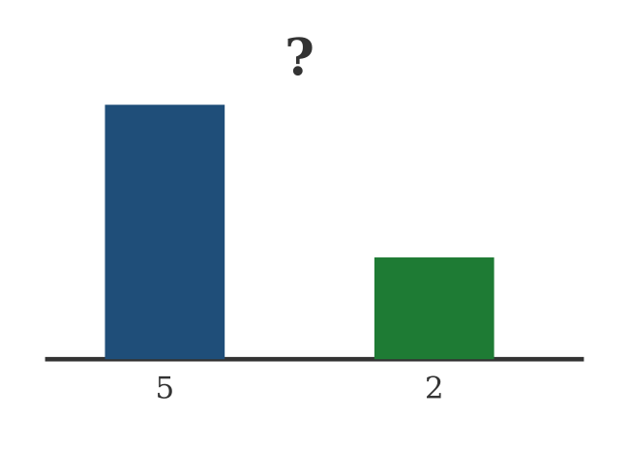
Corrigé exercice 6 :

5 > 2, donc le cahier est plus long que le crayon.

SÉANCE 9 / 14
Additionner et soustraire jusqu'à 20, avec passage par la dizaine
FICHE DE PRÉPARATION
Discipline : | Mathématiques (Kajy) | Date : | _______
Sous-discipline : | Numération | Classe : | 11e (CP1)
Thème : | Les nombres de 0 à 20 | Séance n° : | 9 / 14
Titre : | Additionner et soustraire jusqu'à 20, avec passage par la dizaine | Durée : | 30 min
Objectif spécifique : | additionner et soustraire deux nombres dont le résultat reste inférieur ou égal à 20, y compris avec un passage par la dizaine, et résoudre des problèmes simples.
Documentation : | Programme officiel RAPS — Kajy, Kilasy faha-11 (Telovolana II)
Support et matériel : | Bâtonnets en paquets de dix, tableau d'addition

Étapes et Durée | Déroulement de la leçon |  | Technique et Stratégie | Support et Matériel | Observation
 | Enseignant | Apprenants
I. Révision (3 min) | Quel est le double de 7 ? | R.A. : Le double de 7 est 14 (7 + 7 = 14). | Travail individuel | —
II. NOUVELLE LEÇON (24 min)
1. Mise en situation | Koto a 8 billes. Son ami lui en donne 6 de plus. Koto compte sur ses doigts mais n'en a que 10 ! Comment peut-il quand même trouver le résultat ? | Les élèves écoutent et répondent à l'oral. | Travail collectif | Tableau noir
2. Présentation | Aujourd'hui nous allons apprendre : « Additionner et soustraire jusqu'à 20, avec passage par la dizaine ». Après cette séance vous serez capables d’additionner et soustraire deux nombres dont le résultat reste inférieur ou égal à 20, y compris avec un passage par la dizaine, et résoudre des problèmes simples. | Les élèves écoutent. | Travail collectif | Tableau noir, cahier
3. Observation | Regardez et observez bien ceci : 8 bâtonnets + 6 bâtonnets regroupés en un paquet de dix et un reste. | Les élèves observent silencieusement — aucune réponse à ce stade. | Travail collectif | 8 bâtonnets + 6 bâtonnets regroupés en un paquet de dix et un reste
4. Analyse | Combien de bâtonnets Koto a-t-il au départ, et combien en reçoit-il ?  En regroupant, peut-on former un paquet complet de dix bâtonnets ?  Combien de bâtonnets Koto a-t-il en tout ?  Cette opération 8 + 6 nécessite-t-elle de « passer par la dizaine » ? Pourquoi ? | R.A. : Il a 8 bâtonnets et en reçoit 6 de plus.  R.A. : Oui : avec 8 + 2 (pris parmi les 6), on forme un paquet de dix ; il reste alors 4 bâtonnets.  R.A. : Il a 14 bâtonnets en tout (1 dizaine + 4 unités).  R.A. : Oui, car 8 + 6 dépasse 10 : il faut regrouper pour former une dizaine complète avant de trouver le reste. | Brainstorming / Travail collectif | 8 bâtonnets + 6 bâtonnets regroupés en un paquet de dix et un reste
5. Synthèse | Donc, quand une addition dépasse 10, on peut regrouper les objets pour former une dizaine complète, puis compter ce qu'il reste : c'est ce qu'on appelle un passage par la dizaine. La même idée s'applique à la soustraction quand on doit « emprunter » à la dizaine. | Les élèves écoutent. | Travail collectif | Tableau noir
6. Application | Calcule chaque opération.  1. 8 + 6 = ................  2. 9 + 5 = ................  3. 15 - 7 = ................  4. 18 - 9 = ................  Résous chaque petit problème.  1. Nivo a 9 crayons. Sa maîtresse lui en donne 7 de plus. Combien de crayons a-t-elle maintenant ?  2. Il y a 17 élèves dans la cour. 8 rentrent en classe. Combien d'élèves restent dans la cour ?  3. Fara avait 20 bonbons. Elle en a mangé 12. Combien lui en reste-t-il ? | Corrigé exercice 1 :  1. 8 + 6 = 14  2. 9 + 5 = 14  3. 15 - 7 = 8  4. 18 - 9 = 9  Corrigé exercice 2 :  1. Nivo a 16 crayons (9 + 7 = 16).  2. Il reste 9 élèves dans la cour (17 − 8 = 9).  3. Il lui reste 8 bonbons (20 − 12 = 8). | Travail en groupe (grande ardoise) | Grande ardoise, cahier
III. Évaluation (3 min) | Calcule chaque opération.  1. 7 + 8 = ................  2. 6 + 9 = ................  3. 16 - 8 = ................  4. 20 - 11 = ................  Résous chaque petit problème.  1. Rova a 5 mangues. Il en cueille 9 de plus. Combien de mangues a-t-il en tout ?  2. Il y a 19 billes dans un sac. On en retire 10. Combien en reste-t-il ?  Classe chaque opération selon qu'elle nécessite ou non un passage par la dizaine : 8 + 5 ; 3 + 4 ; 9 + 6 ; 2 + 3 | Corrigé exercice 1 :  1. 7 + 8 = 15  2. 6 + 9 = 15  3. 16 - 8 = 8  4. 20 - 11 = 9  Corrigé exercice 2 :  1. Rova a 14 mangues (5 + 9 = 14).  2. Il reste 9 billes (19 − 10 = 9).  Corrigé exercice 3 :  Nécessite un passage par la dizaine : 8 + 5, 9 + 6  Ne nécessite pas de passage par la dizaine : 3 + 4, 2 + 3 | Travail individuel | Cahier, feuille d'évaluation

Additionner et soustraire jusqu'à 20, avec passage par la dizaine
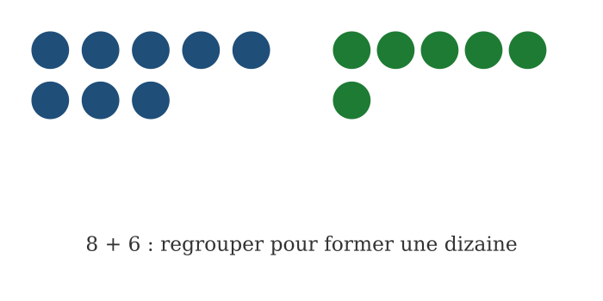
8 + 6 : regrouper pour former une dizaine.
1. Additionner avec passage par la dizaine
Quand l'addition de deux nombres dépasse 10, on regroupe les unités pour former une dizaine complète, puis on ajoute ce qu'il reste.
8 + 6 : 8 + 2 = 10 (une dizaine), puis 10 + 4 = 14. Donc 8 + 6 = 14.
2. Résoudre un problème simple
Pour résoudre un problème, il faut d'abord comprendre ce que l'on cherche (le total ? ce qu'il reste ?), puis choisir l'opération qui convient (addition ou soustraction) avant de calculer.
Exemple en image :

Il faut 2 de plus pour arriver à 10 (8 + 2 = 10), puis ajouter les 4 restants : 8 + 6 = 14.

🎲 Suggestion de jeu
Jeu du marchand de billes : par binômes, un élève « donne » des billes à l'autre en deux temps ; ensemble ils vérifient le total en regroupant par dix.
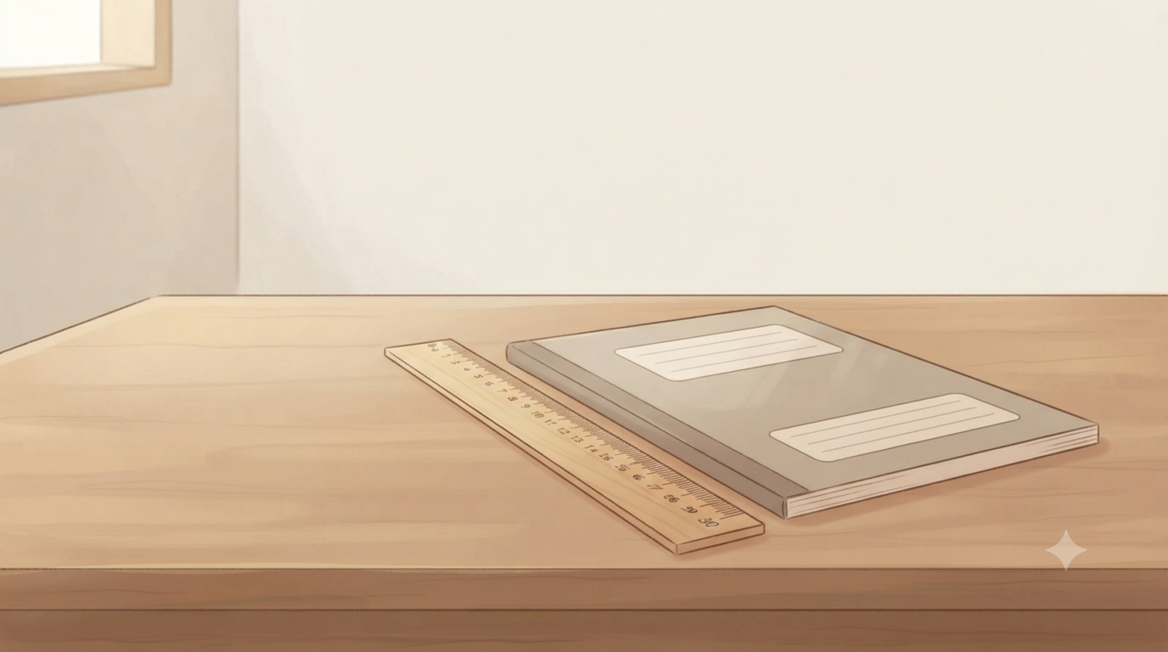
VOAMBOLANA
Retenue (passage par la dizaine) | Isa mandeha
Stratégie | Paika
Problème | Lazaolana

EXERCICES
Barème total : 20 points
Exercice 1 (4 points)
Calcule chaque opération.
1.  8  + 6 | 2.  9  + 5 | 3.  1 5  - 7 | 4.  1 8  - 9
Corrigé exercice 1 :
1.  8  + 6  1 4 | 2.  9  + 5  1 4 | 3.  1 5  - 7  8 | 4.  1 8  - 9  9
1. 8 + 6 = 14
2. 9 + 5 = 14
3. 15 - 7 = 8
4. 18 - 9 = 9
Exercice 2 (4 points)
Résous chaque petit problème.
1. Nivo a 9 crayons. Sa maîtresse lui en donne 7 de plus. Combien de crayons a-t-elle maintenant ?
2. Il y a 17 élèves dans la cour. 8 rentrent en classe. Combien d'élèves restent dans la cour ?
3. Fara avait 20 bonbons. Elle en a mangé 12. Combien lui en reste-t-il ?
Corrigé exercice 2 :
1. Nivo a 16 crayons (9 + 7 = 16).
2. Il reste 9 élèves dans la cour (17 − 8 = 9).
3. Il lui reste 8 bonbons (20 − 12 = 8).
Exercice 3 (4 points)
Calcule chaque opération.
1.  7  + 8 | 2.  6  + 9 | 3.  1 6  - 8 | 4.  2 0  - 1 1
Corrigé exercice 3 :
1.  7  + 8  1 5 | 2.  6  + 9  1 5 | 3.  1 6  - 8  8 | 4.  2 0  - 1 1  9
1. 7 + 8 = 15
2. 6 + 9 = 15
3. 16 - 8 = 8
4. 20 - 11 = 9
Exercice 4 (4 points)
Résous chaque petit problème.
1. Rova a 5 mangues. Il en cueille 9 de plus. Combien de mangues a-t-il en tout ?
2. Il y a 19 billes dans un sac. On en retire 10. Combien en reste-t-il ?
Corrigé exercice 4 :
1. Rova a 14 mangues (5 + 9 = 14).
2. Il reste 9 billes (19 − 10 = 9).
Exercice 5 (4 points)

Classe chaque opération selon qu'elle nécessite ou non un passage par la dizaine : 8 + 5 ; 3 + 4 ; 9 + 6 ; 2 + 3
Corrigé exercice 5 :
Nécessite un passage par la dizaine : 8 + 5, 9 + 6
Ne nécessite pas de passage par la dizaine : 3 + 4, 2 + 3
Exercice 6 (4 points)
Pour l'addition 8 + 6, combien de cases faut-il remplir pour compléter le cadre de dix ?

Corrigé exercice 6 :

Il faut 2 de plus pour arriver à 10 (8 + 2 = 10), puis ajouter les 4 restants : 8 + 6 = 14.

SÉANCE 10 / 14
Les dizaines de 10 à 100
FICHE DE PRÉPARATION
Discipline : | Mathématiques (Kajy) | Date : | _______
Sous-discipline : | Numération | Classe : | 11e (CP1)
Thème : | Les nombres de 21 à 100 | Séance n° : | 10 / 14
Titre : | Les dizaines de 10 à 100 | Durée : | 30 min
Objectif spécifique : | compter, lire et écrire les dizaines entières jusqu'à 100.
Documentation : | Programme officiel RAPS — Kajy, Kilasy faha-11 (Telovolana III)
Support et matériel : | Bâtonnets regroupés en paquets de dix, tableau des nombres

Étapes et Durée | Déroulement de la leçon |  | Technique et Stratégie | Support et Matériel | Observation
 | Enseignant | Apprenants
I. Révision (3 min) | Calcule : 9 + 6. | R.A. : 9 + 6 = 15. | Travail individuel | —
II. NOUVELLE LEÇON (24 min)
1. Mise en situation | La maîtresse a préparé 5 paquets complets de dix bâtonnets pour la classe. Elle demande : combien de bâtonnets a-t-elle en tout, sans les recompter un par un ? | Les élèves écoutent et répondent à l'oral. | Travail collectif | Tableau noir
2. Présentation | Aujourd'hui nous allons apprendre : « Les dizaines de 10 à 100 ». Après cette séance vous serez capables de compter, lire et écrire les dizaines entières jusqu'à 100. | Les élèves écoutent. | Travail collectif | Tableau noir, cahier
3. Observation | Regardez et observez bien ceci : 5 paquets de dix bâtonnets alignés au tableau. | Les élèves observent silencieusement — aucune réponse à ce stade. | Travail collectif | 5 paquets de dix bâtonnets alignés au tableau
4. Analyse | Combien de bâtonnets contient un seul paquet ?  Si on compte les paquets un par un (dix, vingt, trente…), combien fait-on de bâtonnets avec 5 paquets ?  Comment appelle-t-on des nombres comme 10, 20, 30, 40… qui représentent des paquets complets de dix ?  Quelle est la dizaine entière qui vient juste avant 100 ? | R.A. : Un seul paquet contient dix (10) bâtonnets.  R.A. : Cinq paquets font cinquante (50) bâtonnets.  R.A. : On les appelle des dizaines entières.  R.A. : C'est 90 (quatre-vingt-dix). | Brainstorming / Travail collectif | 5 paquets de dix bâtonnets alignés au tableau
5. Synthèse | Donc, les dizaines entières (10, 20, 30… jusqu'à 100) représentent des paquets complets de dix objets. On les compte en comptant les paquets un par un : un paquet, deux paquets, trois paquets… | Les élèves écoutent. | Travail collectif | Tableau noir
6. Application | Compte les paquets de dix et écris le nombre correspondant.  1. 3 paquet(s) de dix → ................  2. 6 paquet(s) de dix → ................  3. 8 paquet(s) de dix → ................  4. 10 paquet(s) de dix → ................  Complète la suite des dizaines.  1. 10 ; 20 ; ...... ; 40 ; ......  2. 60 ; ...... ; 80 ; ...... ; 100  Numérote ces dizaines dans l'ordre croissant (1 = la plus petite) pour tracer le chemin : 70 ; 30 ; 90 ; 50 | Corrigé exercice 1 :  1. 30  2. 60  3. 80  4. 100  Corrigé exercice 2 :  1. 10 ; 20 ; 30 ; 40 ; 50  2. 60 ; 70 ; 80 ; 90 ; 100  Corrigé exercice 3 :  Ordre : 30 → 50 → 70 → 90 | Travail en binôme | Bâtonnets en paquets de dix, cahier
III. Évaluation (3 min) | Dis si chaque phrase est vraie ou fausse.  1. 70 représente 7 paquets de dix.  2. 100 représente 9 paquets de dix.  3. 30 vient avant 40 dans la suite des dizaines.  Réponds aux questions suivantes.  1. Combien de paquets de dix faut-il pour former 90 ?  2. Quelle dizaine entière vient juste après 50 ? | Corrigé exercice 1 :  1. Vrai.  2. Faux.  3. Vrai.  Corrigé exercice 2 :  1. Il faut 9 paquets de dix pour former 90.  2. 60 vient juste après 50. | Travail individuel | Cahier, feuille d'évaluation

Les dizaines de 10 à 100
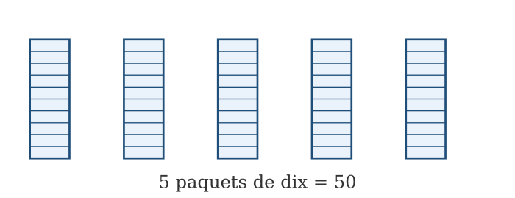
Cinq paquets de dix = 50.
1. Compter par paquets de dix
Pour compter de grandes quantités, il est plus rapide de regrouper les objets par paquets de dix, puis de compter les paquets.
3 paquets de dix = 30
2. Les dizaines entières jusqu'à 100
Les dizaines entières sont : 10, 20, 30, 40, 50, 60, 70, 80, 90, 100. Chacune représente un nombre exact de paquets complets de dix.
• 10 = 1 paquet de dix
• 50 = 5 paquets de dix
• 100 = 10 paquets de dix
Exemple en image :
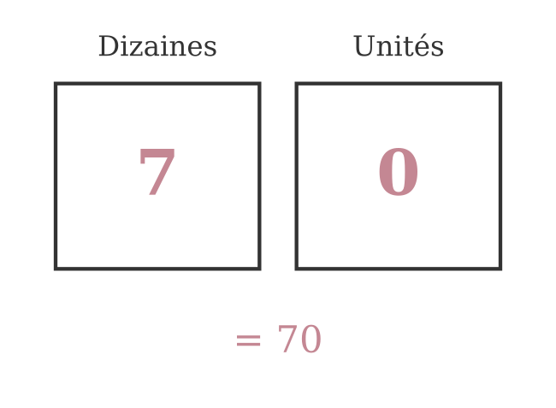
70 = 7 dizaines et 0 unité.

🎲 Suggestion de jeu
Jeu des paquets qui roulent : en cercle, les élèves se font passer des paquets de dix objets en les comptant à voix haute (dix, vingt, trente…).
VOAMBOLANA
Compter par dizaines | Manisa tsifolofolo
Compter par cinq | Manisa tsidimidimy
Paquet de dix | Fonosan-javatra mandeha tsifolofolo

EXERCICES
Activité avec illustration
Observe les paquets de dix. Combien y a-t-il d’objets en tout ?
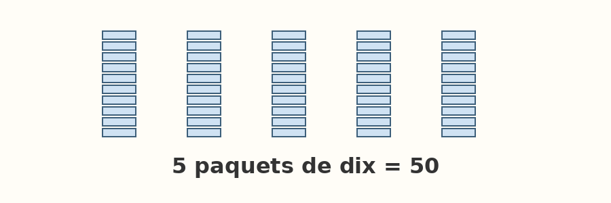
Corrigé : Il y a 5 paquets de dix : 5 dizaines = 50 objets.
Barème total : 20 points
Exercice 1 (4 points)
Compte les paquets de dix et écris le nombre correspondant.
1. 3 paquet(s) de dix → ................
2. 6 paquet(s) de dix → ................
3. 8 paquet(s) de dix → ................
4. 10 paquet(s) de dix → ................
Corrigé exercice 1 :
1. 30
2. 60
3. 80
4. 100
Exercice 2 (4 points)
Complète la suite des dizaines.
1. 10 ; 20 ; ...... ; 40 ; ......
2. 60 ; ...... ; 80 ; ...... ; 100
Corrigé exercice 2 :
1. 10 ; 20 ; 30 ; 40 ; 50
2. 60 ; 70 ; 80 ; 90 ; 100
Exercice 3 (4 points)

Numérote ces dizaines dans l'ordre croissant (1 = la plus petite) pour tracer le chemin : 70 ; 30 ; 90 ; 50
Corrigé exercice 3 :
Ordre : 30 → 50 → 70 → 90
Exercice 4 (4 points)
Dis si chaque phrase est vraie ou fausse.
1. 70 représente 7 paquets de dix.
2. 100 représente 9 paquets de dix.
3. 30 vient avant 40 dans la suite des dizaines.
Corrigé exercice 4 :
1. Vrai.
2. Faux.
3. Vrai.
Exercice 5 (4 points)
Réponds aux questions suivantes.
1. Combien de paquets de dix faut-il pour former 90 ?
2. Quelle dizaine entière vient juste après 50 ?
Corrigé exercice 5 :
1. Il faut 9 paquets de dix pour former 90.
2. 60 vient juste après 50.
Exercice 6 (4 points)
Complète le tableau : combien de dizaines et d'unités dans 70 ?

Corrigé exercice 6 :

70 = 7 dizaines et 0 unité.

SÉANCE 11 / 14
Lire et écrire les nombres de 21 à 100
FICHE DE PRÉPARATION
Discipline : | Mathématiques (Kajy) | Date : | _______
Sous-discipline : | Numération | Classe : | 11e (CP1)
Thème : | Les nombres de 21 à 100 | Séance n° : | 11 / 14
Titre : | Lire et écrire les nombres de 21 à 100 | Durée : | 30 min
Objectif spécifique : | lire et écrire les nombres de 21 à 100 en identifiant leur dizaine et leur unité.
Documentation : | Programme officiel RAPS — Kajy, Kilasy faha-11 (Telovolana III)
Support et matériel : | Tableau des nombres jusqu'à 100, cartes-nombres

Étapes et Durée | Déroulement de la leçon |  | Technique et Stratégie | Support et Matériel | Observation
 | Enseignant | Apprenants
I. Révision (3 min) | Combien de paquets de dix faut-il pour former 70 ? | R.A. : Il faut 7 paquets de dix pour former 70. | Travail individuel | —
II. NOUVELLE LEÇON (24 min)
1. Mise en situation | Soa a compté 4 paquets complets de dix graines, plus 6 graines isolées. Elle cherche le nombre total, mais ne sait pas comment l'écrire en chiffres. | Les élèves écoutent et répondent à l'oral. | Travail collectif | Tableau noir
2. Présentation | Aujourd'hui nous allons apprendre : « Lire et écrire les nombres de 21 à 100 ». Après cette séance vous serez capables de lire et écrire les nombres de 21 à 100 en identifiant leur dizaine et leur unité. | Les élèves écoutent. | Travail collectif | Tableau noir, cahier
3. Observation | Regardez et observez bien ceci : 4 paquets de dix + 6 graines isolées. | Les élèves observent silencieusement — aucune réponse à ce stade. | Travail collectif | 4 paquets de dix + 6 graines isolées
4. Analyse | Combien de dizaines et combien d'unités Soa a-t-elle comptées ?  Quel nombre cela représente-t-il en tout ?  Dans le nombre 46, quel chiffre représente la dizaine et lequel représente l'unité ?  Comment écrirait-on un nombre avec 7 dizaines et 2 unités ? | R.A. : Elle a 4 dizaines et 6 unités.  R.A. : Cela représente quarante-six (46).  R.A. : Le chiffre 4 représente la dizaine, le chiffre 6 représente l'unité.  R.A. : On écrirait soixante-douze (72). | Brainstorming / Travail collectif | 4 paquets de dix + 6 graines isolées
5. Synthèse | Donc, pour lire ou écrire un nombre entre 21 et 100, on identifie d'abord sa dizaine (le nombre de paquets complets de dix), puis son unité (ce qui reste isolé). Le premier chiffre écrit indique la dizaine, le second indique l'unité. | Les élèves écoutent. | Travail collectif | Tableau noir
6. Application | Écris en chiffres chaque nombre décomposé.  1. 3 dizaines et 5 unités → ................  2. 6 dizaines et 2 unités → ................  3. 8 dizaines et 9 unités → ................  4. 5 dizaines et 0 unité → ................  Entoure le bon nombre.  1. quarante-trois : a) 34 b) 43 c) 44  2. soixante-quinze : a) 57 b) 75 c) 76  3. vingt-huit : a) 28 b) 82 c) 82  4. quatre-vingt-dix : a) 19 b) 90 c) 91  Colorie en orange les nombres entre 50 et 59, en bleu les autres : 52 ; 38 ; 55 ; 71 ; 59 | Corrigé exercice 1 :  1. 35  2. 62  3. 89  4. 50  Corrigé exercice 2 :  1. b) 43  2. b) 75  3. a) 28  4. b) 90  Corrigé exercice 3 :  Orange : 52, 55, 59  Bleu : 38, 71 | Travail en binôme | Cartes-nombres, cahier
III. Évaluation (3 min) | Réponds aux questions suivantes.  1. Dans le nombre 67, combien y a-t-il de dizaines et combien d'unités ?  2. Écris en lettres le nombre 54.  3. Écris en chiffres « quatre-vingt-treize ».  Dis si chaque phrase est vraie ou fausse.  1. Le nombre 38 a 3 dizaines et 8 unités.  2. Le nombre 60 a 6 dizaines et 6 unités. | Corrigé exercice 1 :  1. Il y a 6 dizaines et 7 unités.  2. cinquante-quatre.  3. 93.  Corrigé exercice 2 :  1. Vrai.  2. Faux. | Travail individuel | Cahier, feuille d'évaluation

Lire et écrire les nombres de 21 à 100
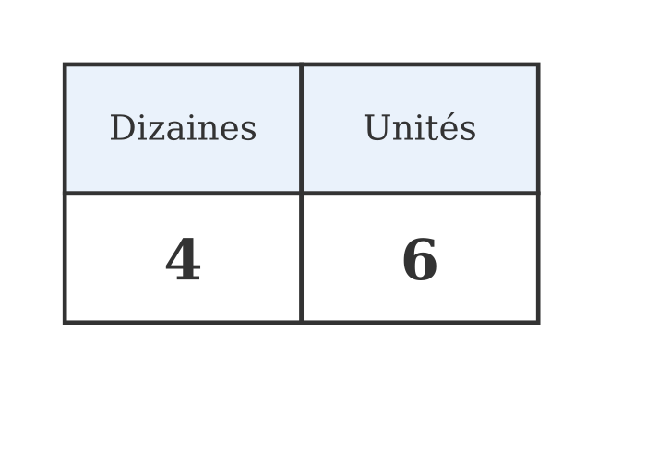
Tableau de numération : dizaines et unités.
1. Nombre à deux chiffres
Un nombre à deux chiffres est composé d'une dizaine et d'une unité : le premier chiffre indique la dizaine, le second indique l'unité.
46 = 4 dizaines + 6 unités
2. Lire les nombres de 21 à 100
On lit un nombre de 21 à 100 en suivant le même modèle que pour les dizaines déjà connues, en ajoutant l'unité.
• 32 → trente-deux
• 58 → cinquante-huit
• 81 → quatre-vingt-un
Exemple en image :
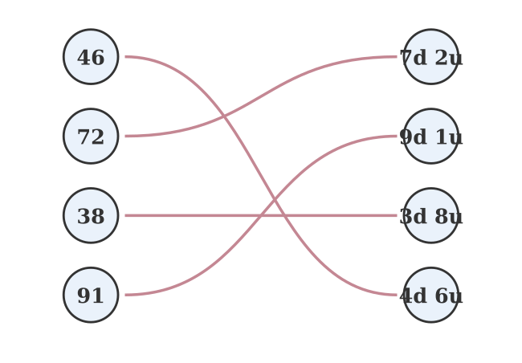
46 → 4d 6u ; 72 → 7d 2u ; 38 → 3d 8u ; 91 → 9d 1u.

🎲 Suggestion de jeu
Jeu de la carte cachée : une carte-nombre à deux chiffres est à moitié cachée ; les élèves devinent le nombre complet à partir de la dizaine visible.
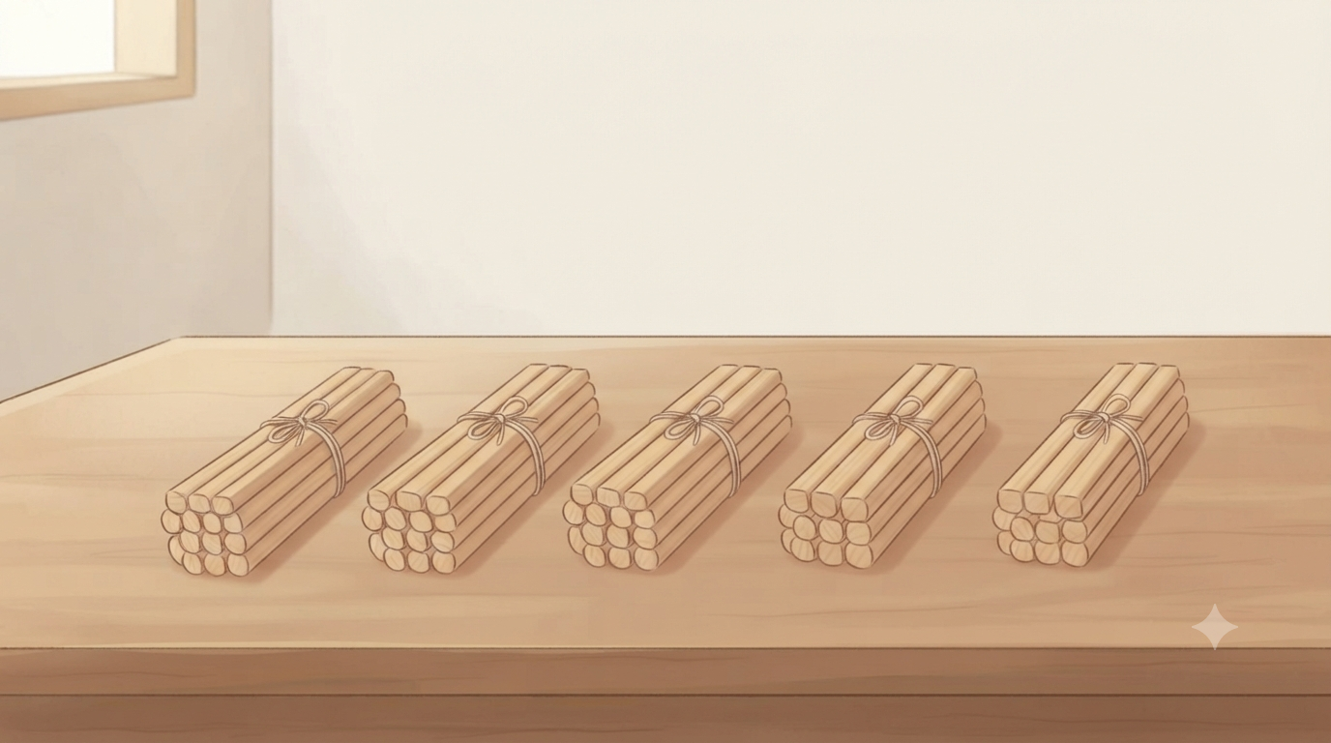
VOAMBOLANA
Nombre à deux chiffres | Isa manana tarehimarika roa

EXERCICES
Activité avec illustration
Observe le tableau. Complète : 35 = …… dizaines + …… unités.
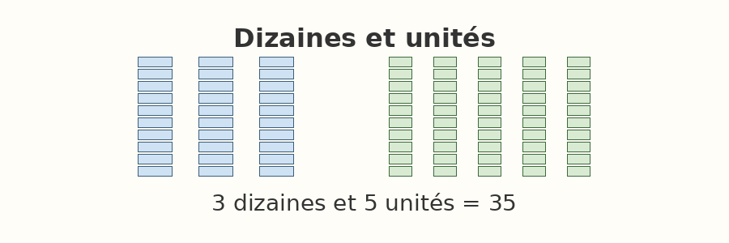
Corrigé : 35 = 3 dizaines + 5 unités.
Barème total : 20 points
Exercice 1 (4 points)
Écris en chiffres chaque nombre décomposé.
1. 3 dizaines et 5 unités → ................
2. 6 dizaines et 2 unités → ................
3. 8 dizaines et 9 unités → ................
4. 5 dizaines et 0 unité → ................
Corrigé exercice 1 :
1. 35
2. 62
3. 89
4. 50
Exercice 2 (4 points)
Entoure le bon nombre.
1. quarante-trois : a) 34 b) 43 c) 44
2. soixante-quinze : a) 57 b) 75 c) 76
3. vingt-huit : a) 28 b) 82 c) 82
4. quatre-vingt-dix : a) 19 b) 90 c) 91
Corrigé exercice 2 :
1. b) 43
2. b) 75
3. a) 28
4. b) 90
Exercice 3 (4 points)

Colorie en orange les nombres entre 50 et 59, en bleu les autres : 52 ; 38 ; 55 ; 71 ; 59
Corrigé exercice 3 :
Orange : 52, 55, 59
Bleu : 38, 71
Exercice 4 (4 points)
Réponds aux questions suivantes.
1. Dans le nombre 67, combien y a-t-il de dizaines et combien d'unités ?
2. Écris en lettres le nombre 54.
3. Écris en chiffres « quatre-vingt-treize ».
Corrigé exercice 4 :
1. Il y a 6 dizaines et 7 unités.
2. cinquante-quatre.
3. 93.
Exercice 5 (4 points)
Dis si chaque phrase est vraie ou fausse.
1. Le nombre 38 a 3 dizaines et 8 unités.
2. Le nombre 60 a 6 dizaines et 6 unités.
Corrigé exercice 5 :
1. Vrai.
2. Faux.
Exercice 6 (4 points)
Relie chaque nombre à sa décomposition en dizaines (d) et unités (u).
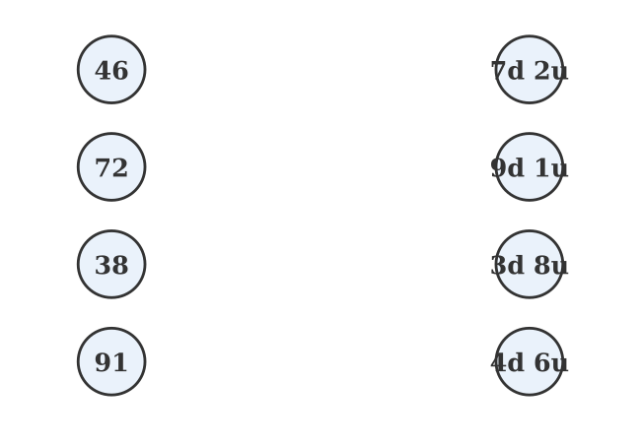
Corrigé exercice 6 :

46 → 4d 6u ; 72 → 7d 2u ; 38 → 3d 8u ; 91 → 9d 1u.

SÉANCE 12 / 14
Ranger les nombres jusqu'à 100 selon leurs caractéristiques
FICHE DE PRÉPARATION
Discipline : | Mathématiques (Kajy) | Date : | _______
Sous-discipline : | Numération | Classe : | 11e (CP1)
Thème : | Les nombres de 21 à 100 | Séance n° : | 12 / 14
Titre : | Ranger les nombres jusqu'à 100 selon leurs caractéristiques | Durée : | 30 min
Objectif spécifique : | comparer et ranger les nombres jusqu'à 100 selon leur rang, leur dizaine, ou leur parité.
Documentation : | Programme officiel RAPS — Kajy, Kilasy faha-11 (Telovolana III)
Support et matériel : | Cartes-nombres jusqu'à 100, tableau des nombres

Étapes et Durée | Déroulement de la leçon |  | Technique et Stratégie | Support et Matériel | Observation
 | Enseignant | Apprenants
I. Révision (3 min) | Écris en chiffres le nombre « soixante-dix-huit ». | R.A. : 78. | Travail individuel | —
II. NOUVELLE LEÇON (24 min)
1. Mise en situation | Hery a trois cartes-nombres : 54, 45 et 50. Il veut les ranger de la plus petite à la plus grande, mais il hésite car les chiffres se ressemblent. Comment peut-il s'y prendre ? | Les élèves écoutent et répondent à l'oral. | Travail collectif | Tableau noir
2. Présentation | Aujourd'hui nous allons apprendre : « Ranger les nombres jusqu'à 100 selon leurs caractéristiques ». Après cette séance vous serez capables de comparer et ranger les nombres jusqu'à 100 selon leur rang, leur dizaine, ou leur parité. | Les élèves écoutent. | Travail collectif | Tableau noir, cahier
3. Observation | Regardez et observez bien Les cartes-nombres 45, 50 et 54 affichées au tableau. | Les élèves observent silencieusement — aucune réponse à ce stade. | Travail collectif | Les cartes-nombres 45, 50 et 54 affichées au tableau
4. Analyse | Quelle est la dizaine de chacun des trois nombres 45, 50 et 54 ?  Entre 45 et 50, lequel est le plus petit ? Pourquoi ?  Entre 50 et 54, qui ont la même dizaine, lequel est le plus petit ? Comment le sait-on ?  Range les trois nombres 45, 50 et 54 dans l'ordre croissant. | R.A. : 45 a 4 dizaines, 50 a 5 dizaines, 54 a 5 dizaines.  R.A. : 45 est plus petit, car sa dizaine (4) est plus petite que celle de 50 (5).  R.A. : 50 est plus petit, car on compare alors leurs unités : 0 est plus petit que 4.  R.A. : Dans l'ordre croissant : 45 ; 50 ; 54. | Brainstorming / Travail collectif | Les cartes-nombres 45, 50 et 54 affichées au tableau
5. Synthèse | Donc, pour comparer deux nombres à deux chiffres, on compare d'abord leurs dizaines : le plus grand nombre est celui qui a la plus grande dizaine. Si les dizaines sont égales, on compare alors leurs unités. | Les élèves écoutent. | Travail collectif | Tableau noir
6. Application | Complète avec le signe < , > ou = qui convient.  1. 38 ........ 42  2. 65 ........ 56  3. 70 ........ 70  4. 29 ........ 31  Range ces nombres dans l'ordre croissant.  1. 54 ; 45 ; 50  2. 82 ; 28 ; 80  3. 63 ; 36 ; 60 ; 66  Numérote ces nombres dans l'ordre croissant (1 = le plus petit) pour tracer le chemin : 64 ; 46 ; 40 ; 88 | Corrigé exercice 1 :  1. 38 < 42  2. 65 > 56  3. 70 = 70  4. 29 < 31  Corrigé exercice 2 :  1. 45 ; 50 ; 54  2. 28 ; 80 ; 82  3. 36 ; 60 ; 63 ; 66  Corrigé exercice 3 :  Ordre : 40 → 46 → 64 → 88 | Travail en groupe (grande ardoise) | Cartes-nombres, cahier
III. Évaluation (3 min) | Dis si chaque phrase est vraie ou fausse.  1. 47 < 74.  2. 90 < 89.  3. 55 = 55.  Réponds aux questions suivantes.  1. Entre 68 et 86, lequel est le plus grand ?  2. Range dans l'ordre décroissant : 33 ; 71 ; 15 ; 60. | Corrigé exercice 1 :  1. Vrai.  2. Faux.  3. Vrai.  Corrigé exercice 2 :  1. 86 est plus grand que 68.  2. Dans l'ordre décroissant : 71 ; 60 ; 33 ; 15. | Travail individuel | Cahier, feuille d'évaluation

Ranger les nombres jusqu'à 100 selon leurs caractéristiques
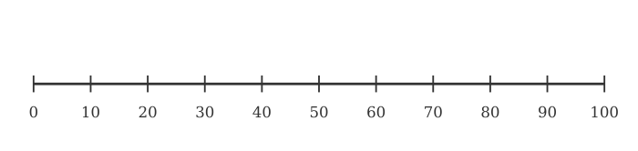
Frise numérique de 0 à 100, par dizaines.
1. Comparer deux nombres à deux chiffres
Pour comparer deux nombres à deux chiffres, on compare d'abord leurs dizaines. Si elles sont égales, on compare ensuite leurs unités.
45 < 50 (4 dizaines < 5 dizaines) / 50 < 54 (mêmes dizaines, 0 < 4)
2. Ranger selon une caractéristique
On peut ranger des nombres selon leur rang (l'ordre où on les récite), leur dizaine, ou leur parité (pair ou impair).
Exemple en image :
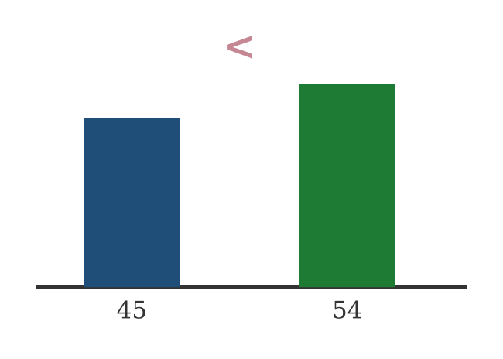
45 < 54, donc le signe est <.

🎲 Suggestion de jeu
Jeu de la ligne des nombres : des élèves portant chacun une carte-nombre doivent se ranger dans l'ordre croissant le plus vite possible.
VOAMBOLANA
Comparer | Mampitaha
Caractéristique | Toetra mampiavaka

EXERCICES
Barème total : 20 points
Exercice 1 (4 points)
Complète avec le signe < , > ou = qui convient.
1. 38 ........ 42
2. 65 ........ 56
3. 70 ........ 70
4. 29 ........ 31
Corrigé exercice 1 :
1. 38 < 42
2. 65 > 56
3. 70 = 70
4. 29 < 31
Exercice 2 (4 points)
Range ces nombres dans l'ordre croissant.
1. 54 ; 45 ; 50
2. 82 ; 28 ; 80
3. 63 ; 36 ; 60 ; 66
Corrigé exercice 2 :
1. 45 ; 50 ; 54
2. 28 ; 80 ; 82
3. 36 ; 60 ; 63 ; 66
Exercice 3 (4 points)

Numérote ces nombres dans l'ordre croissant (1 = le plus petit) pour tracer le chemin : 64 ; 46 ; 40 ; 88
Corrigé exercice 3 :
Ordre : 40 → 46 → 64 → 88
Exercice 4 (4 points)
Dis si chaque phrase est vraie ou fausse.
1. 47 < 74.
2. 90 < 89.
3. 55 = 55.
Corrigé exercice 4 :
1. Vrai.
2. Faux.
3. Vrai.
Exercice 5 (4 points)
Réponds aux questions suivantes.
1. Entre 68 et 86, lequel est le plus grand ?
2. Range dans l'ordre décroissant : 33 ; 71 ; 15 ; 60.
Corrigé exercice 5 :
1. 86 est plus grand que 68.
2. Dans l'ordre décroissant : 71 ; 60 ; 33 ; 15.
Exercice 6 (4 points)
Observe les deux nombres. Quel signe faut-il entre eux : < , > ou = ?
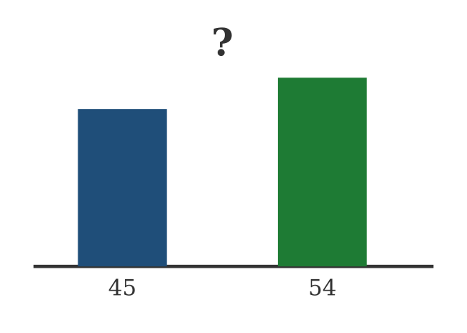
Corrigé exercice 6 :

45 < 54, donc le signe est <.

SÉANCE 13 / 14
Utiliser la monnaie dans un échange
FICHE DE PRÉPARATION
Discipline : | Mathématiques (Kajy) | Date : | _______
Sous-discipline : | Monnaie | Classe : | 11e (CP1)
Thème : | La monnaie | Séance n° : | 13 / 14
Titre : | Utiliser la monnaie dans un échange | Durée : | 30 min
Objectif spécifique : | reconnaître les pièces et billets de monnaie et les utiliser pour payer un objet dans un échange simple.
Documentation : | Programme officiel RAPS — Kajy, Kilasy faha-11 (Telovolana III)
Support et matériel : | Pièces et billets factices, étiquettes de prix, objets à « vendre »

Étapes et Durée | Déroulement de la leçon |  | Technique et Stratégie | Support et Matériel | Observation
 | Enseignant | Apprenants
I. Révision (3 min) | Range dans l'ordre croissant : 25 ; 52 ; 20. | R.A. : 20 ; 25 ; 52. | Travail individuel | —
II. NOUVELLE LEÇON (24 min)
1. Mise en situation | Au marché, Nivo veut acheter un cahier qui coûte 500 Ar. Elle donne un billet de 1000 Ar au vendeur. Que doit faire le vendeur ? | Les élèves écoutent et répondent à l'oral. | Travail collectif | Tableau noir
2. Présentation | Aujourd'hui nous allons apprendre : « Utiliser la monnaie dans un échange ». Après cette séance vous serez capables de reconnaître les pièces et billets de monnaie et les utiliser pour payer un objet dans un échange simple. | Les élèves écoutent. | Travail collectif | Tableau noir, cahier
3. Observation | Regardez et observez bien ceci : Pièces et billets factices, étiquette de prix (« Cahier : 500 Ar »). | Les élèves observent silencieusement — aucune réponse à ce stade. | Travail collectif | Pièces et billets factices, étiquette de prix (« Cahier : 500 Ar »)
4. Analyse | Combien coûte le cahier, et combien Nivo donne-t-elle au vendeur ?  Le vendeur doit-il rendre de l'argent à Nivo ? Pourquoi ?  Combien le vendeur doit-il lui rendre ?  Que se passe-t-il si Nivo donne exactement 500 Ar ? | R.A. : Le cahier coûte 500 Ar, et Nivo donne un billet de 1000 Ar.  R.A. : Oui, car elle a donné plus que le prix du cahier.  R.A. : Le vendeur doit lui rendre 500 Ar (1000 − 500 = 500).  R.A. : Le vendeur n'a alors rien à lui rendre, car le montant est exact. | Brainstorming / Travail collectif | Pièces et billets factices, étiquette de prix (« Cahier : 500 Ar »)
5. Synthèse | Donc, dans un échange, on compare la somme donnée au prix de l'objet. Si la somme donnée est plus grande que le prix, le vendeur doit rendre la différence. Si elle est exacte, il ne rend rien. | Les élèves écoutent. | Travail collectif | Tableau noir
6. Application | Calcule la monnaie à rendre pour chaque achat.  1. Prix : 300 Ar — Somme donnée : 1000 Ar → Monnaie rendue : ................  2. Prix : 750 Ar — Somme donnée : 1000 Ar → Monnaie rendue : ................  3. Prix : 420 Ar — Somme donnée : 500 Ar → Monnaie rendue : ................  4. Prix : 80 Ar — Somme donnée : 100 Ar → Monnaie rendue : ................  Résous chaque petit problème.  1. Un crayon coûte 200 Ar. Tiana donne 200 Ar exactement. Combien de monnaie le vendeur doit-il lui rendre ?  2. Un jouet coûte 650 Ar. Koto donne un billet de 1000 Ar. Combien lui rend-on ? | Corrigé exercice 1 :  1. 1000 − 300 = 700 Ar  2. 1000 − 750 = 250 Ar  3. 500 − 420 = 80 Ar  4. 100 − 80 = 20 Ar  Corrigé exercice 2 :  1. Le vendeur ne doit rien lui rendre, car la somme donnée est exacte.  2. On lui rend 350 Ar (1000 − 650 = 350). | Travail en groupe (jeu de rôle marchand) | Pièces et billets factices, étiquettes de prix
III. Évaluation (3 min) | Dis si chaque phrase est vraie ou fausse.  1. Si on donne exactement le prix demandé, le vendeur ne rend rien.  2. Si on donne moins que le prix, le vendeur rend de l'argent.  Résous chaque petit problème.  1. Un livre coûte 850 Ar. Fara donne 1000 Ar. Combien de monnaie reçoit-elle ?  2. Un fruit coûte 100 Ar. Lanto donne 100 Ar. Combien lui rend-on ?  Classe chaque achat selon qu'il faut rendre de la monnaie ou non : Prix 300 Ar, donné 500 Ar ; Prix 200 Ar, donné 200 Ar ; Prix 650 Ar, donné 1000 Ar ; Prix 100 Ar, donné 100 Ar | Corrigé exercice 1 :  1. Vrai.  2. Faux.  Corrigé exercice 2 :  1. Elle reçoit 150 Ar (1000 − 850 = 150).  2. On ne lui rend rien, car la somme donnée est exacte.  Corrigé exercice 3 :  Monnaie à rendre : Prix 300 Ar, donné 500 Ar, Prix 650 Ar, donné 1000 Ar  Somme exacte, rien à rendre : Prix 200 Ar, donné 200 Ar, Prix 100 Ar, donné 100 Ar | Travail individuel | Cahier, feuille d'évaluation

Utiliser la monnaie dans un échange
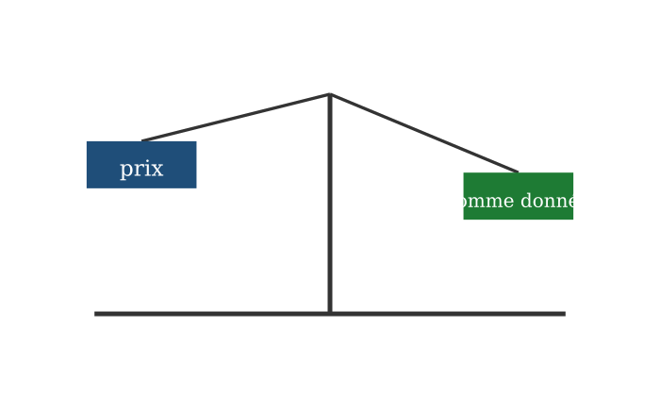
Comparer le prix et la somme donnée.
1. Reconnaître la monnaie
La monnaie est formée de pièces et de billets de valeurs différentes, utilisés pour payer un achat.
2. Payer et rendre la monnaie
Dans un échange, on compare la somme donnée au prix de l'objet : si elle est plus grande, le vendeur rend la différence ; si elle est exacte, il ne rend rien.
Prix : 500 Ar. Somme donnée : 1000 Ar. Monnaie rendue : 1000 − 500 = 500 Ar.
Exemple en image :
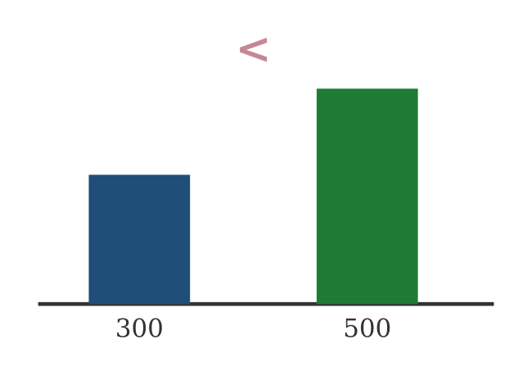
300 < 500, donc oui : le vendeur doit rendre 200 Ar (500 − 300 = 200).

🎲 Suggestion de jeu
Jeu du petit marché : coin marchande avec objets factices et fausse monnaie ; les élèves jouent tour à tour le rôle du vendeur et de l'acheteur.
VOAMBOLANA
Monnaie | Vola madinika
Échange | Fifanakalozana
Prix | Vidin-javatra
Valeur (de la monnaie) | Sandam-bola

EXERCICES
Activité avec illustration
Observe les pièces. Quelle somme forment-elles ensemble ?
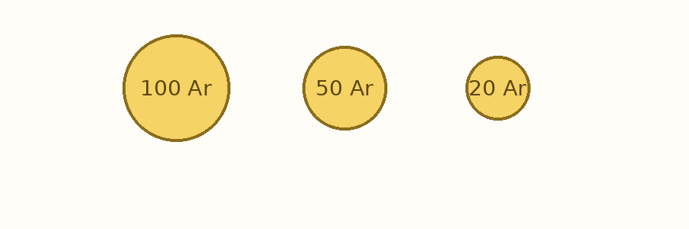
Corrigé : 100 Ar + 50 Ar + 20 Ar = 170 Ar.
Barème total : 20 points
Exercice 1 (4 points)
Calcule la monnaie à rendre pour chaque achat.
1. Prix : 300 Ar — Somme donnée : 1000 Ar → Monnaie rendue : ................
2. Prix : 750 Ar — Somme donnée : 1000 Ar → Monnaie rendue : ................
3. Prix : 420 Ar — Somme donnée : 500 Ar → Monnaie rendue : ................
4. Prix : 80 Ar — Somme donnée : 100 Ar → Monnaie rendue : ................
Corrigé exercice 1 :
1. 1000 − 300 = 700 Ar
2. 1000 − 750 = 250 Ar
3. 500 − 420 = 80 Ar
4. 100 − 80 = 20 Ar
Exercice 2 (4 points)
Résous chaque petit problème.
1. Un crayon coûte 200 Ar. Tiana donne 200 Ar exactement. Combien de monnaie le vendeur doit-il lui rendre ?
2. Un jouet coûte 650 Ar. Koto donne un billet de 1000 Ar. Combien lui rend-on ?
Corrigé exercice 2 :
1. Le vendeur ne doit rien lui rendre, car la somme donnée est exacte.
2. On lui rend 350 Ar (1000 − 650 = 350).
Exercice 3 (4 points)
Dis si chaque phrase est vraie ou fausse.
1. Si on donne exactement le prix demandé, le vendeur ne rend rien.
2. Si on donne moins que le prix, le vendeur rend de l'argent.
Corrigé exercice 3 :
1. Vrai.
2. Faux.
Exercice 4 (4 points)
Résous chaque petit problème.
1. Un livre coûte 850 Ar. Fara donne 1000 Ar. Combien de monnaie reçoit-elle ?
2. Un fruit coûte 100 Ar. Lanto donne 100 Ar. Combien lui rend-on ?
Corrigé exercice 4 :
1. Elle reçoit 150 Ar (1000 − 850 = 150).
2. On ne lui rend rien, car la somme donnée est exacte.
Exercice 5 (4 points)

Classe chaque achat selon qu'il faut rendre de la monnaie ou non : Prix 300 Ar, donné 500 Ar ; Prix 200 Ar, donné 200 Ar ; Prix 650 Ar, donné 1000 Ar ; Prix 100 Ar, donné 100 Ar
Corrigé exercice 5 :
Monnaie à rendre : Prix 300 Ar, donné 500 Ar, Prix 650 Ar, donné 1000 Ar
Somme exacte, rien à rendre : Prix 200 Ar, donné 200 Ar, Prix 100 Ar, donné 100 Ar
Exercice 6 (4 points)
Prix : 300 Ar. Somme donnée : 500 Ar. Faut-il rendre de la monnaie ?
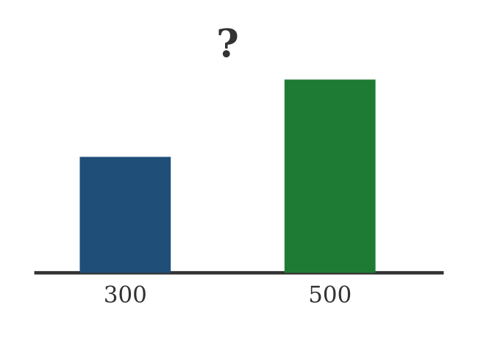
Corrigé exercice 6 :

300 < 500, donc oui : le vendeur doit rendre 200 Ar (500 − 300 = 200).

SÉANCE 14 / 14
Additionner et soustraire jusqu'à 100, avec retenue, et résoudre des problèmes
FICHE DE PRÉPARATION
Discipline : | Mathématiques (Kajy) | Date : | _______
Sous-discipline : | Numération | Classe : | 11e (CP1)
Thème : | Les nombres de 0 à 100 | Séance n° : | 14 / 14
Titre : | Additionner et soustraire jusqu'à 100, avec retenue, et résoudre des problèmes | Durée : | 30 min
Objectif spécifique : | additionner et soustraire deux nombres jusqu'à 100, y compris avec retenue, et résoudre des problèmes en lien avec la vie quotidienne.
Documentation : | Programme officiel RAPS — Kajy, Kilasy faha-11 (Telovolana III)
Support et matériel : | Bâtonnets en paquets de dix, cahier

Étapes et Durée | Déroulement de la leçon |  | Technique et Stratégie | Support et Matériel | Observation
 | Enseignant | Apprenants
I. Révision (3 min) | Calcule la monnaie à rendre : prix 300 Ar, somme donnée 500 Ar. | R.A. : 500 − 300 = 200 Ar. | Travail individuel | —
II. NOUVELLE LEÇON (24 min)
1. Mise en situation | Lanto a 27 billes. Il en gagne 15 de plus au jeu. Comment peut-il calculer facilement son nouveau total, alors que 27 + 15 dépasse largement 10 ? | Les élèves écoutent et répondent à l'oral. | Travail collectif | Tableau noir
2. Présentation | Aujourd'hui nous allons apprendre : « Additionner et soustraire jusqu'à 100, avec retenue, et résoudre des problèmes ». Après cette séance vous serez capables d’additionner et soustraire deux nombres jusqu'à 100, y compris avec retenue, et résoudre des problèmes en lien avec la vie quotidienne. | Les élèves écoutent. | Travail collectif | Tableau noir, cahier
3. Observation | Regardez et observez bien ceci : L'opération 27 + 15 posée en colonnes au tableau. | Les élèves observent silencieusement — aucune réponse à ce stade. | Travail collectif | L'opération 27 + 15 posée en colonnes au tableau
4. Analyse | En additionnant d'abord les unités (7 + 5), que trouve-t-on ?  Que fait-on de ce 12 quand on pose l'opération en colonnes ?  En ajoutant ensuite les dizaines (2 + 1) plus la retenue (1), que trouve-t-on ?  Quel est donc le résultat complet de 27 + 15 ? | R.A. : 7 + 5 = 12, ce qui dépasse 10.  R.A. : On pose 2 dans la colonne des unités du résultat, et on retient 1 dizaine que l'on ajoute à la colonne des dizaines.  R.A. : 2 + 1 + 1 = 4.  R.A. : 27 + 15 = 42. | Brainstorming / Travail collectif | L'opération 27 + 15 posée en colonnes au tableau
5. Synthèse | Donc, pour additionner deux nombres à deux chiffres, on pose l'opération en colonnes : on additionne d'abord les unités, puis les dizaines. Si le total des unités dépasse 9, on retient une dizaine que l'on ajoute à la colonne des dizaines : c'est la retenue. | Les élèves écoutent. | Travail collectif | Tableau noir
6. Application | Pose et calcule chaque opération.  1. 27 + 15 = ................  2. 48 + 26 = ................  3. 84 - 36 = ................  4. 72 - 45 = ................  Résous chaque petit problème.  1. Un vendeur a 56 mangues. Il en vend 24. Combien lui en reste-t-il ?  2. Une classe compte 38 élèves. 27 autres élèves les rejoignent pour une activité. Combien sont-ils en tout ?  Colorie en jaune les additions, en violet les soustractions : 27+15 ; 84-36 ; 48+26 ; 72-45 | Corrigé exercice 1 :  1. 27 + 15 = 42  2. 48 + 26 = 74  3. 84 - 36 = 48  4. 72 - 45 = 27  Corrigé exercice 2 :  1. Il lui reste 32 mangues (56 − 24 = 32).  2. Ils sont 65 en tout (38 + 27 = 65).  Corrigé exercice 3 :  Jaune : 27+15, 48+26  Violet : 84-36, 72-45 | Travail en groupe (grande ardoise) | Grande ardoise, cahier
III. Évaluation (3 min) | Pose et calcule chaque opération.  1. 36 + 28 = ................  2. 59 + 34 = ................  3. 91 - 47 = ................  4. 63 - 25 = ................  Résous chaque petit problème.  1. Un fermier récolte 45 kg de riz, puis encore 38 kg. Combien de kg a-t-il récoltés en tout ?  2. Rova avait 70 Ar. Il dépense 45 Ar. Combien lui reste-t-il ? | Corrigé exercice 1 :  1. 36 + 28 = 64  2. 59 + 34 = 93  3. 91 - 47 = 44  4. 63 - 25 = 38  Corrigé exercice 2 :  1. Il a récolté 83 kg en tout (45 + 38 = 83).  2. Il lui reste 25 Ar (70 − 45 = 25). | Travail individuel | Cahier, feuille d'évaluation

Additionner et soustraire jusqu'à 100, avec retenue, et résoudre des problèmes
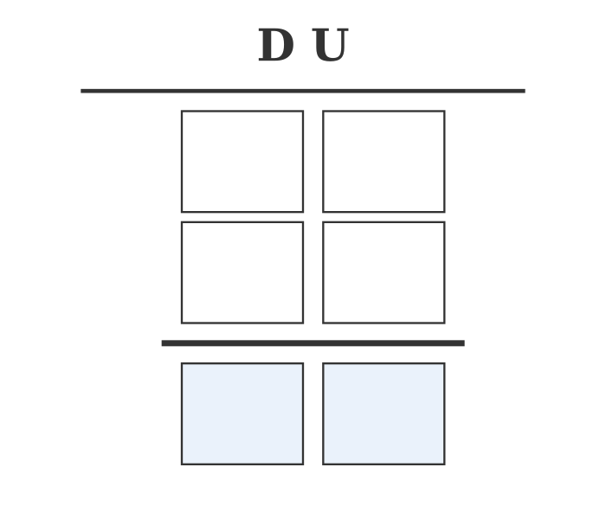
Grille vide pour poser une opération en colonnes.
1. Poser une addition en colonnes
Pour additionner deux nombres à deux chiffres, on les pose en colonnes : les unités sous les unités, les dizaines sous les dizaines. On additionne d'abord les unités, puis les dizaines.
27 + 15 : unités 7+5=12 (on pose 2, on retient 1) ; dizaines 2+1+1=4. Résultat : 42.
2. Poser une soustraction en colonnes
On pose la soustraction de la même façon : unités sous unités, dizaines sous dizaines, en soustrayant d'abord les unités puis les dizaines.
84 − 36 : unités 4−6 impossible, on emprunte une dizaine (14−6=8) ; dizaines 7−3=4. Résultat : 48.
3. Résoudre un problème jusqu'à 100
Comme pour les petits nombres, on identifie d'abord ce que l'on cherche, puis on choisit l'addition ou la soustraction avant de poser le calcul en colonnes.
Exemple en image :
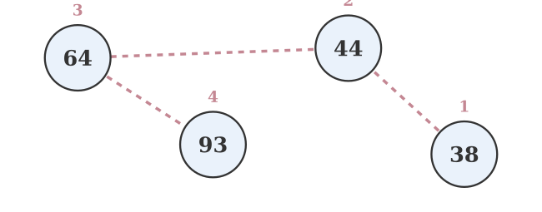
Résultats : 64, 93, 44, 38 → ordre croissant : 38 → 44 → 64 → 93.

🎲 Suggestion de jeu
Jeu du relais calcul : par équipes, chaque élève vient poser et résoudre une opération au tableau avant de laisser la craie au suivant.
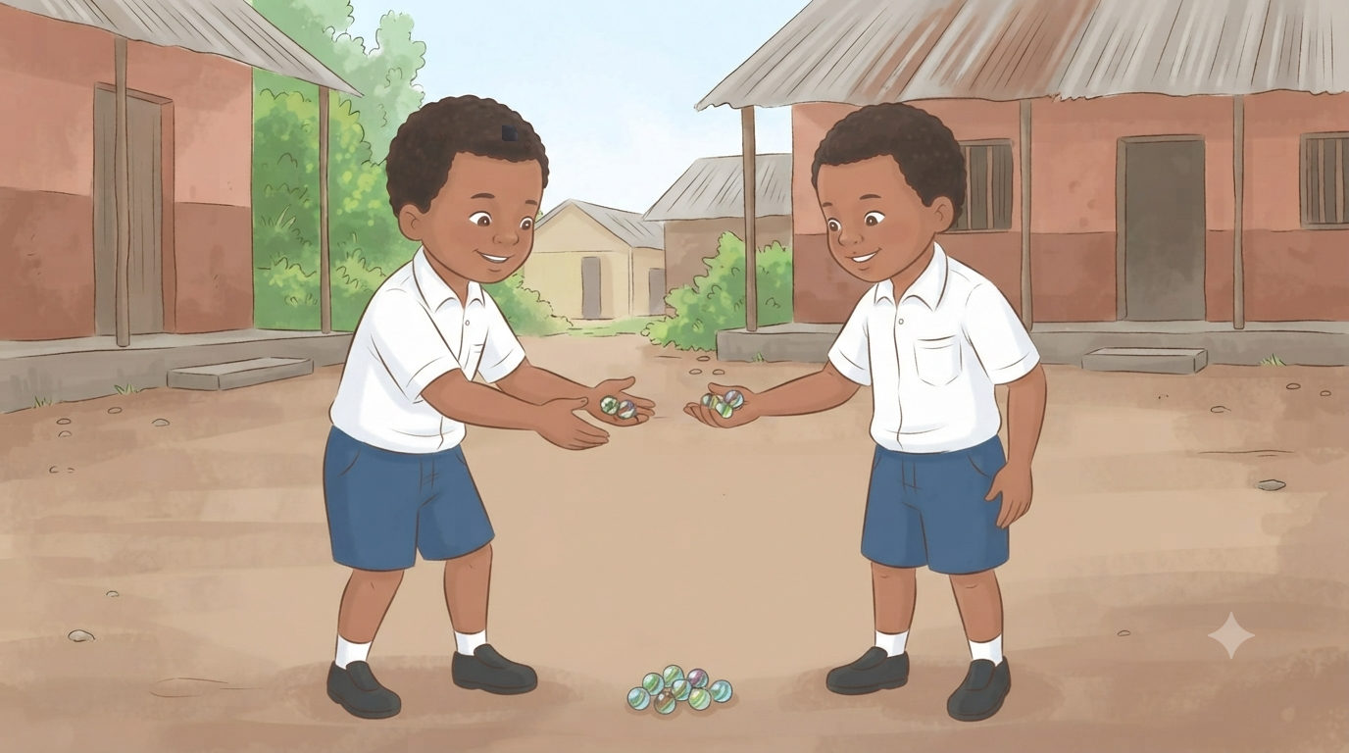

EXERCICES
Barème total : 20 points
Exercice 1 (4 points)
Pose et calcule chaque opération.
1.  2 7  + 1 5 | 2.  4 8  + 2 6 | 3.  8 4  - 3 6 | 4.  7 2  - 4 5
Corrigé exercice 1 :
1.  2 7  + 1 5  4 2 | 2.  4 8  + 2 6  7 4 | 3.  8 4  - 3 6  4 8 | 4.  7 2  - 4 5  2 7
1. 27 + 15 = 42
2. 48 + 26 = 74
3. 84 - 36 = 48
4. 72 - 45 = 27
Exercice 2 (4 points)
Résous chaque petit problème.
1. Un vendeur a 56 mangues. Il en vend 24. Combien lui en reste-t-il ?
2. Une classe compte 38 élèves. 27 autres élèves les rejoignent pour une activité. Combien sont-ils en tout ?
Corrigé exercice 2 :
1. Il lui reste 32 mangues (56 − 24 = 32).
2. Ils sont 65 en tout (38 + 27 = 65).
Exercice 3 (4 points)

Colorie en jaune les additions, en violet les soustractions : 27+15 ; 84-36 ; 48+26 ; 72-45
Corrigé exercice 3 :
Jaune : 27+15, 48+26
Violet : 84-36, 72-45
Exercice 4 (4 points)
Pose et calcule chaque opération.
1.  3 6  + 2 8 | 2.  5 9  + 3 4 | 3.  9 1  - 4 7 | 4.  6 3  - 2 5
Corrigé exercice 4 :
1.  3 6  + 2 8  6 4 | 2.  5 9  + 3 4  9 3 | 3.  9 1  - 4 7  4 4 | 4.  6 3  - 2 5  3 8
1. 36 + 28 = 64
2. 59 + 34 = 93
3. 91 - 47 = 44
4. 63 - 25 = 38
Exercice 5 (4 points)
Résous chaque petit problème.
1. Un fermier récolte 45 kg de riz, puis encore 38 kg. Combien de kg a-t-il récoltés en tout ?
2. Rova avait 70 Ar. Il dépense 45 Ar. Combien lui reste-t-il ?
Corrigé exercice 5 :
1. Il a récolté 83 kg en tout (45 + 38 = 83).
2. Il lui reste 25 Ar (70 − 45 = 25).
Exercice 6 (4 points)
Calcule 36+28, 59+34, 91-47, 63-25 puis numérote les résultats du plus petit au plus grand.
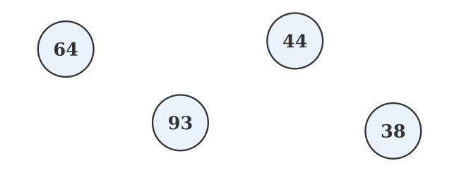
Corrigé exercice 6 :

Résultats : 64, 93, 44, 38 → ordre croissant : 38 → 44 → 64 → 93.

ANNEXES
Glossaire
Nombre | Isa
Quantité | Habetsahana
Compter | Manisa
Bâtonnets (de comptage) | Hazokely
Chiffre | Tarehimarika
Écrire | Manoratra
Lire | Mamaky
Tableau des nombres | Tabilaonisa
Signe (symbole) | Marika
Rang, ordre | Laharana
Croissant | Misonga
Décroissant | Mijotso
Additionner | Manampy
Soustraire | Manala
Opération (calcul) | Asa marika
Tableau (support) | Takelaka
Dizaine | Ampolony
Unité | Ambiny
Compter deux par deux | Manisa tsiroaroa
Pair | Ankasa
Impair | Tsiankasa
Doubler | Mampitombo avo roa heny
Tableau d'addition | Maribavan'ny manampy
Par cœur | Tsianjery
Longueur | Halavana
Mesurer | Mandrefy
Unité conventionnelle | Refy ifanarahana
Réglette graduée | Bararata voateti-drefy
Retenue (passage par la dizaine) | Isa mandeha
Stratégie | Paika
Problème | Lazaolana
Compter par dizaines | Manisa tsifolofolo
Compter par cinq | Manisa tsidimidimy
Paquet de dix | Fonosan-javatra mandeha tsifolofolo
Nombre à deux chiffres | Isa manana tarehimarika roa
Comparer | Mampitaha
Caractéristique | Toetra mampiavaka
Monnaie | Vola madinika
Échange | Fifanakalozana
Prix | Vidin-javatra
Valeur (de la monnaie) | Sandam-bola
Auto-évaluation
Pour chaque unité étudiée, coche la colonne qui correspond le mieux à ton niveau.
Unité | Acquis | En cours | À revoir
1. Associer une quantité au nombre correspondant (0 à 10)
2. Lire et écrire les chiffres de 0 à 10
3. Comparer et ranger les nombres avec les signes > , < et =
4. Additionner et soustraire jusqu'à 10
5. Lire et écrire les nombres de 11 à 20
6. Ranger les nombres de 11 à 20 selon leur rang et leur parité
7. Calcul mental : les doubles, ajouter 5, compléter à 10
8. Mesurer une longueur avec une unité conventionnelle
9. Additionner et soustraire jusqu'à 20, avec passage par la dizaine
10. Les dizaines de 10 à 100
11. Lire et écrire les nombres de 21 à 100
12. Ranger les nombres jusqu'à 100 selon leurs caractéristiques
13. Utiliser la monnaie dans un échange
14. Additionner et soustraire jusqu'à 100, avec retenue, et résoudre des problèmes

Index
• additionner
• ajouter
• caractéristique
• cent
• chiffres
• colonnes
• comparer
• complément
• compte
• deux chiffres
• dix
• dizaine
• dizaines
• double
• échange
• lire
• longueur
• mesurer
• monnaie
• onze
• pair
• problème
• quantité
• rang
• ranger
• soustraction
• soustraire
• tableau
• tracé
• zéro
Formules et repères à retenir
• Un nombre à deux chiffres = (dizaines × 10) + unités. Exemple : 46 = (4 × 10) + 6.
• Complément à 10 d'un nombre n : 10 − n.
• Double d'un nombre n : n + n.
• Un nombre est pair s'il se partage exactement en paires ; sinon il est impair.
• Pour comparer deux nombres à deux chiffres : comparer d'abord les dizaines, puis les unités si les dizaines sont égales.
• Monnaie à rendre = somme donnée − prix de l'objet.

Évaluations format examen — récapitulatif
Chaque trimestre se conclut par une séance de révision et un Sujet d'examen 11e, construits à partir des notions vues dans les unités correspondantes (voir tableaux de bord ci-avant pour le détail par trimestre).

